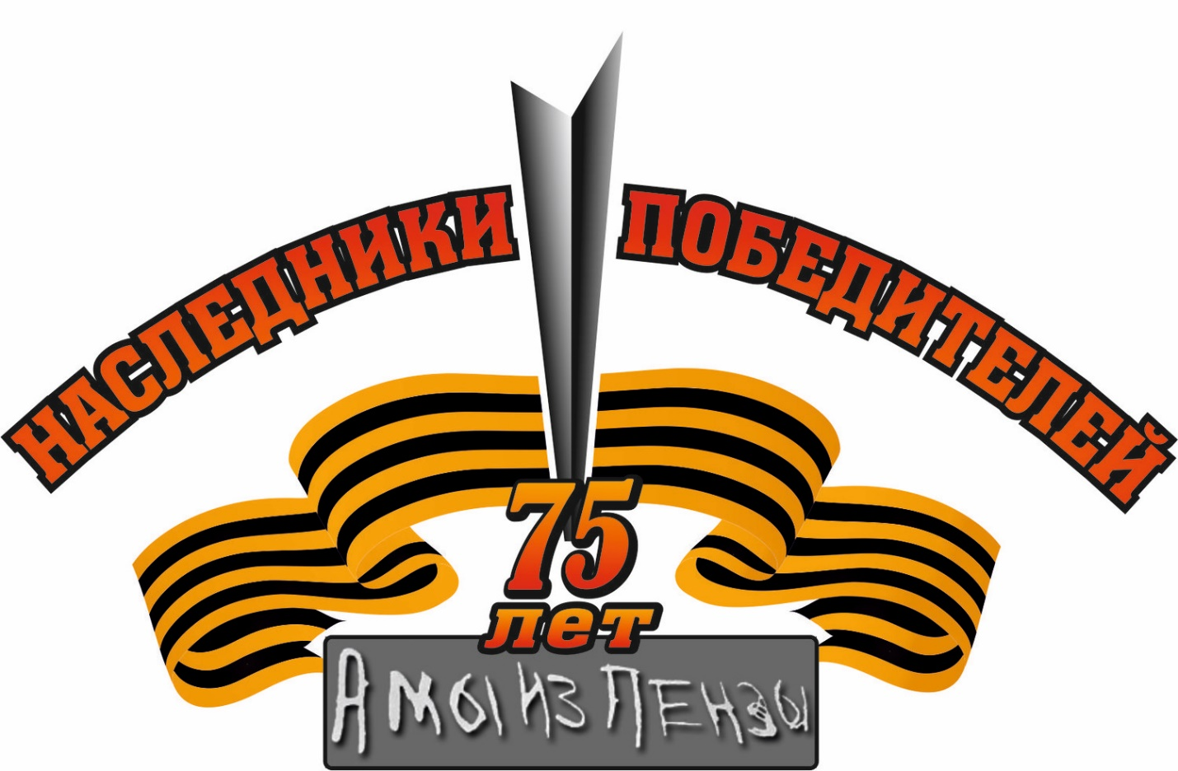

КНИГА ШКОЛЫ
ФИЛИАЛ МОУ СОШ П.ПАШКОВО
В С.МАТЧЕРКА

с.Матчерка
2020

Война никого не прошла стороной.
Какую семью ты сейчас не затронь.
И в нашей семье тоже прадед служил,
В Победу, Свободу он вклад свой вложил.
Великая Отечественная Война началась 22 июня 1941 года в 4 часа утра - в день, когда в СССР вторглись немецкие войска.
Для кого-то «Война» - это просто короткое слово, но в этом слове столько потерянных людей и столько пролитой крови.
Великая Отечественная война длилась четыре роковых года, а это без малого одна тысяча четыреста восемнадцать дней. 1418 дней и ночей полыхали бои. 1418 дней и ночей вёл советский народ освободительную войну. Долог и труден был путь к Победе! Погиб каждый восьмой. Их, погибших более 27 миллионов. Это значит 22 человека на каждые 2 м земли. Это значит 13 человек в каждую минуту. Среди живых не осталось человека, который не ведал горечи потери. 27 миллионов ушли в бессмертие, чтобы жили мы, среди них - 218 воинов – матчерцы.
Жители села Матчерка вместе со всем советским народом встали на защиту своей Родины. Из села на фронт ушли 384 человека, из них 8 женщин. Победную весну 1945 года встретили лишь 166 человек.

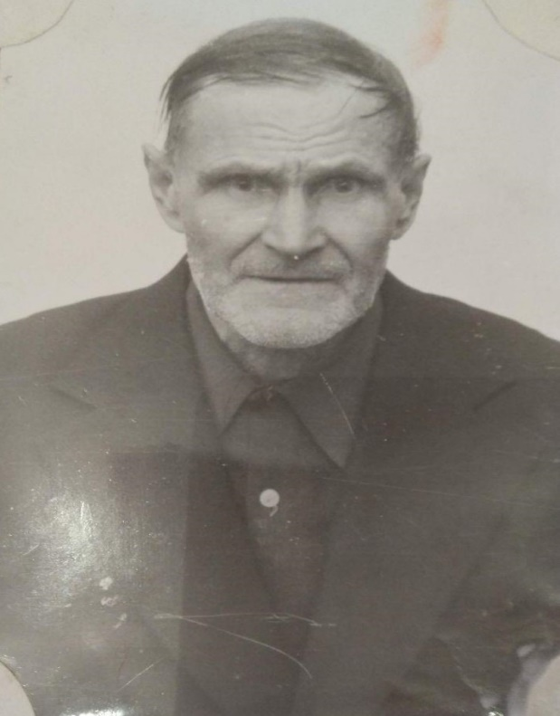

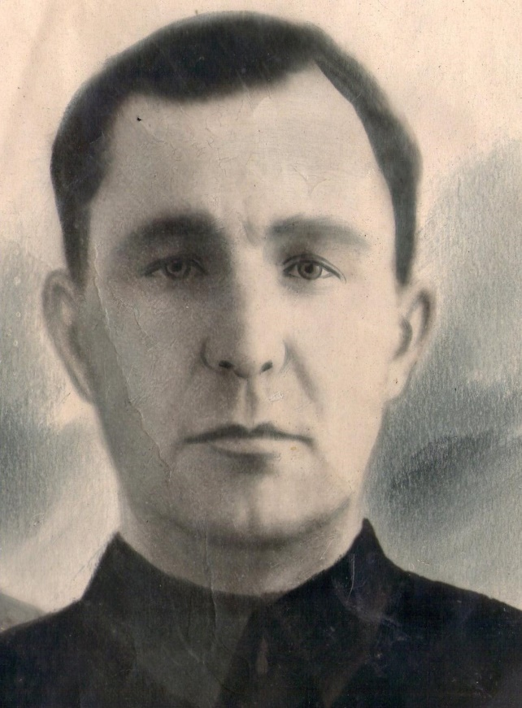

АНДРЕЕВ
Дмитрий Константинович

Барышев Егор Иванович
1909 года рождения, призван Земетчинским РВК в июне 1941 года, сапер 201-го инженерно-саперного батальона 182-й стрелковой дивизии, ефрейтор. Воевал на Северо-Западном, 2-м Прибалтийском и 3-м Белорусском фронтах. Был дважды ранен. 8-го августа 1944 года награжден медалью "За боевые заслуги", 18 мая 1945 года за мужество и отвагу проявленные в боях на Земландском полуострове в Восточной Пруссии Барышев Е.И. награжден орденом Красной Звезды. После войны жил и умер в с.Верхняя Матчерка.

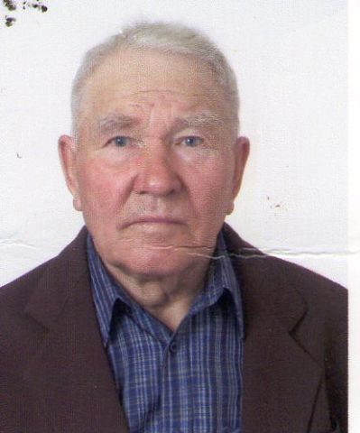

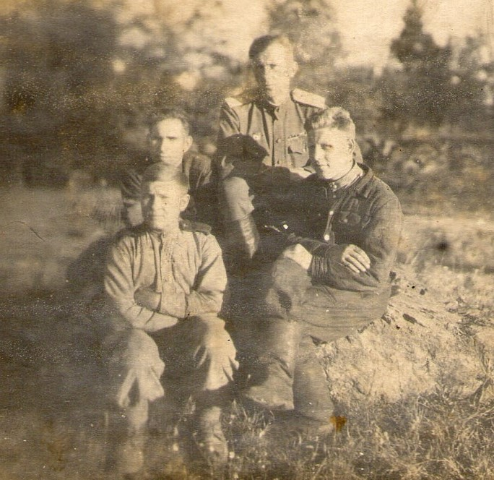

БЕКРЕНЁВ
Петр Федорович
Родился 27.04.1925.
На фронт был отправлен в 1944 году. Сражался на 1 Белорусском фронте, был ранен в ногу. 7 месяцев лежал в госпитале. После выздоровления был отправлен на Прибалтийский
фронт. Воевал в артиллерии, затем в пехоте. Закончил войну в городе Выборге.
Имеет награды: «Орден Отечественной войны II степени», юбилейные медали.

Бекренёв Петр Федорович (первый слева)

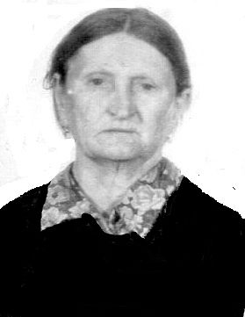
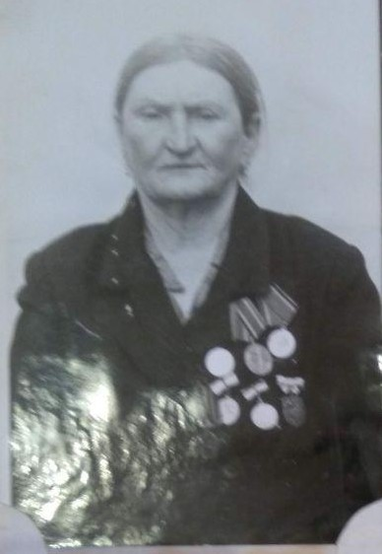

БОГАТЫРЕВА (ПОЛЯКОВА)
Степанида Петровна, родилась в ноябре 1921 года в селе В.Матчерка. В апреле 1942 года была призвана в армию. Училась на связистку в городе Ульяновск. При расформировании попала в Москву, потом в Киев. Фронтовик-доброволец комсомольского призыва 1941 года Земетчинского РК ВЛКСМ. Номер зенитного расчета 1234-го зенитно-артиллерийского полка 4-й гвардейской армии, гвардии ефрейтор, воевала на Сталинградском, Степном, Воронежском, 2-м и 3-м Украинских фронтах. Награждена медалями "За боевые заслуги", "За оборону Сталинграда", "За взятие Будапешта", "За взятие Вены", "За освобождение Белграда". Освобождала города Будапешт, Вену, страны: Польшу, Чехословакию. Степанида Петровна передавала сведения в полки. Если связь была нарушена, приходилась летать со сведениями на самолетах. Степанида Петровна рассказывала: «Было трудно, но мы дружили с песней. В часы затишья пели «Катюшу»». Вернулась в родное село в июне 1945 года.

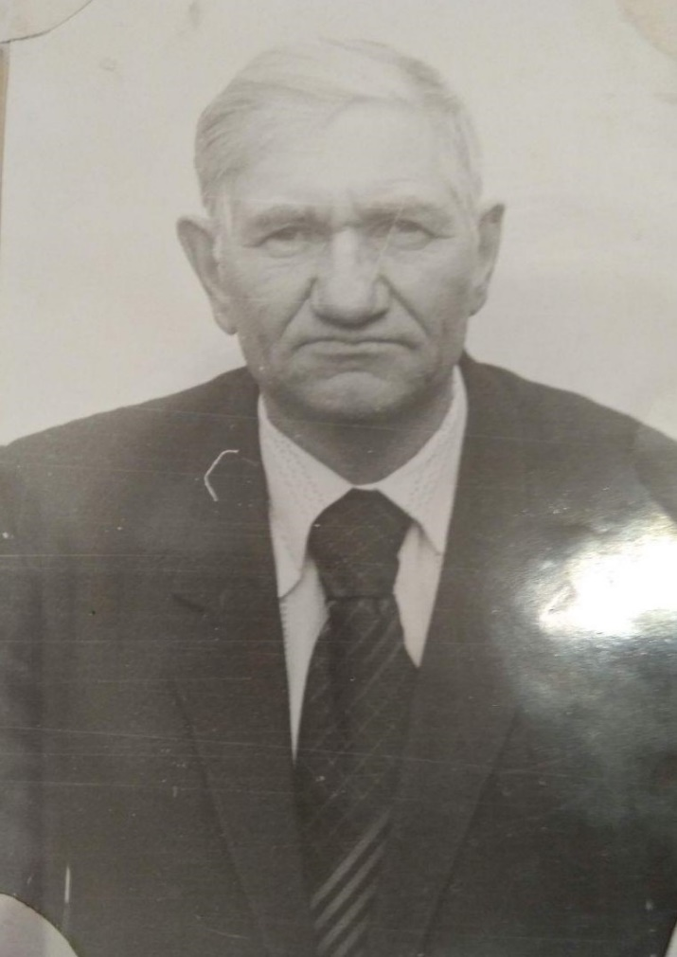
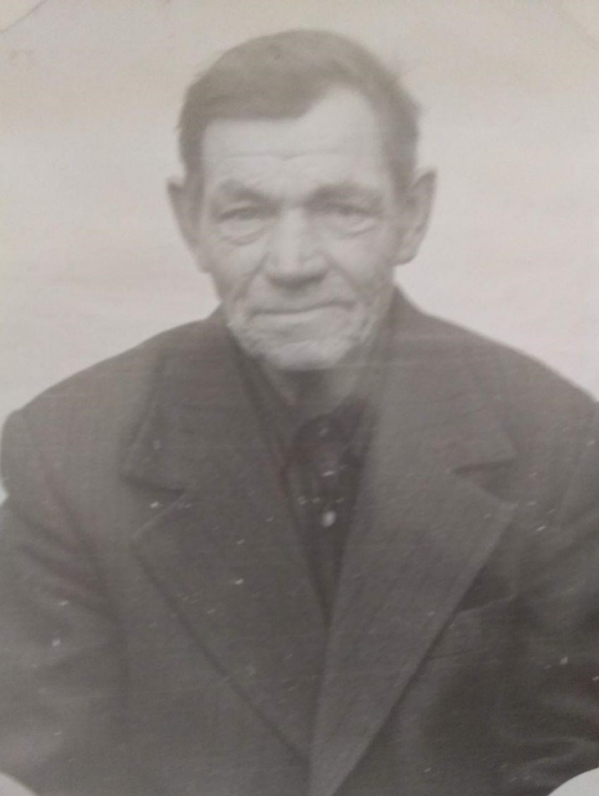

БЫСТРОВ
Александр Петрович
1926 года рождения, в 1943 г. был призван в Армию. 9 августа 1945 года на Дальнем Востоке вступил в первый бой с Японией. Воинское звание – сержант. В Корее в ступил в ряды КПСС. Службу закончил в Порт-Артуре. Демобилизовался в 1950 году. Награжден многими медалями.

ВАСЮКОВ
Яков Архипович

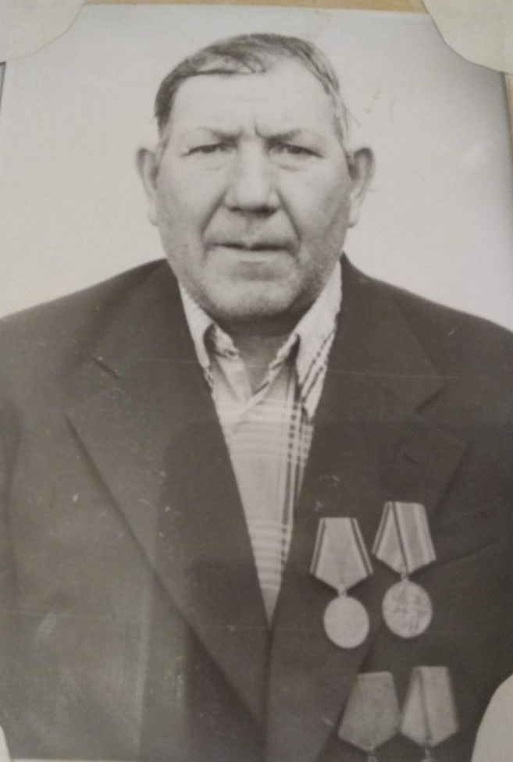
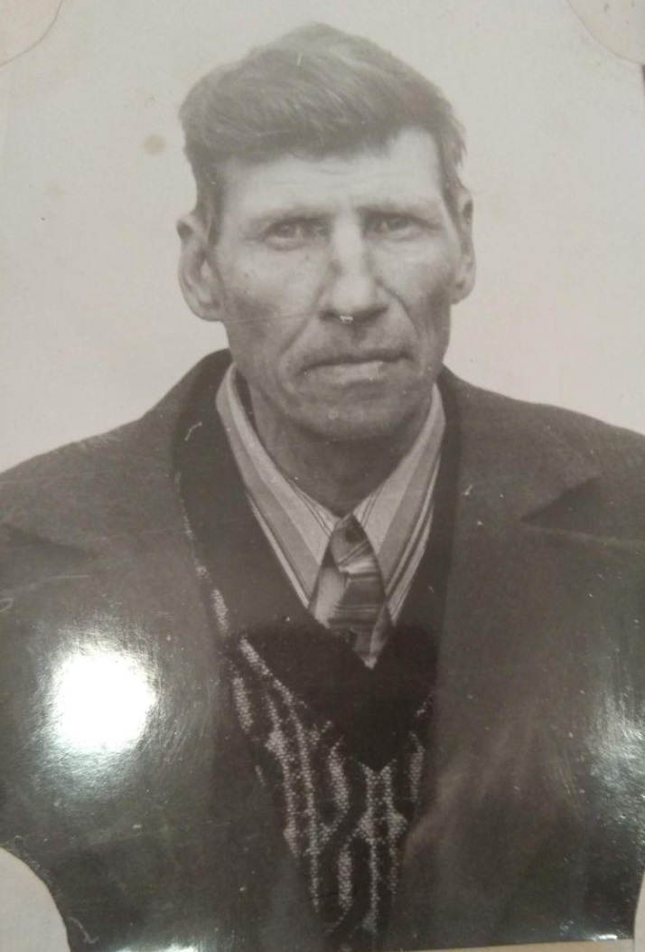
ГАВРИКОВ
Михаил Никифорович

ГЕРАСЬКОВ
Александр Иванович

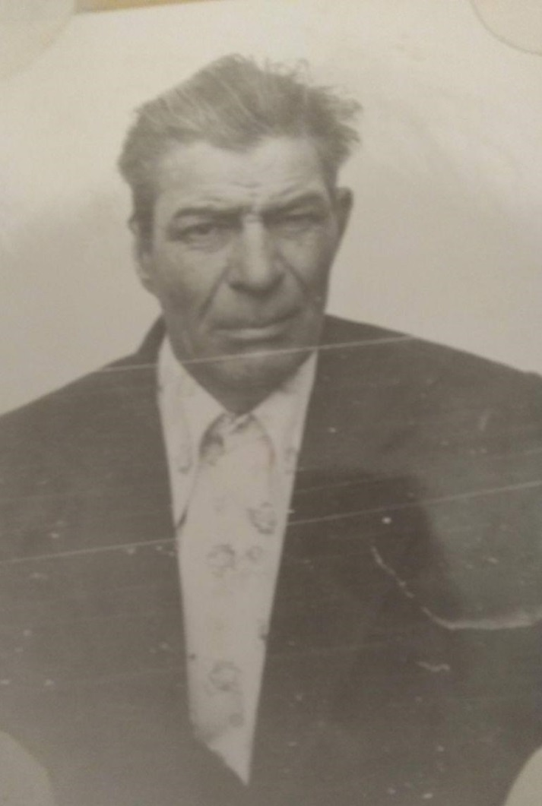

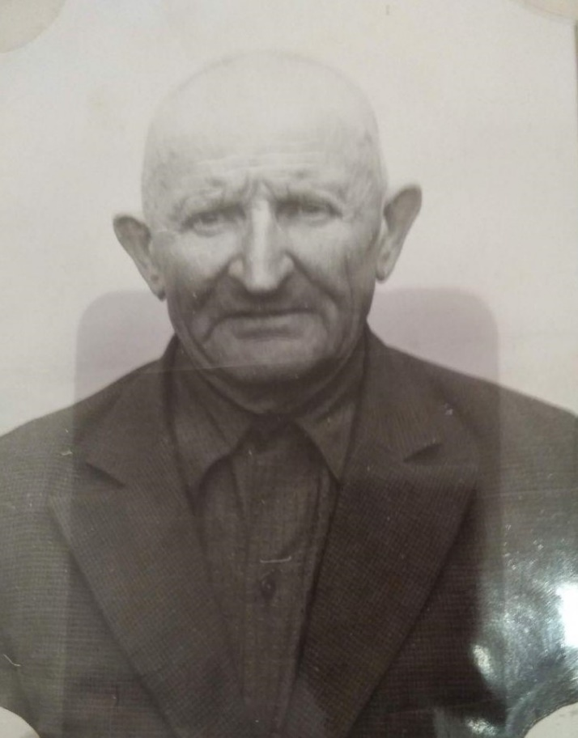

ГОРБАЧЕВ
Илья Ильич

ДРАГУШИН
Петр Егорович

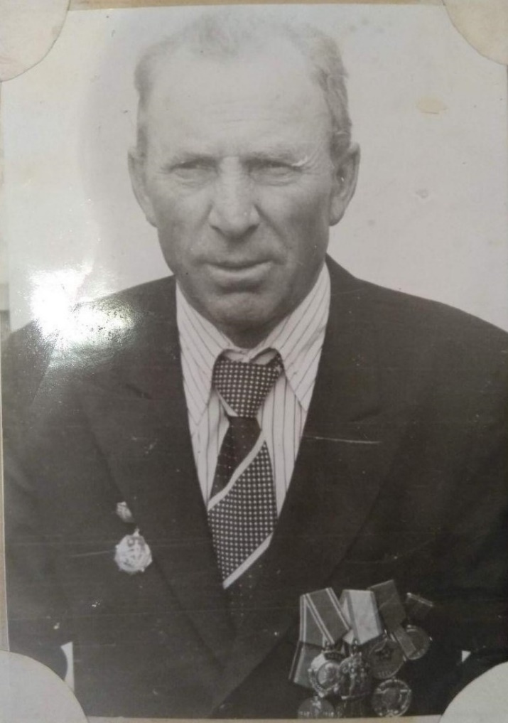

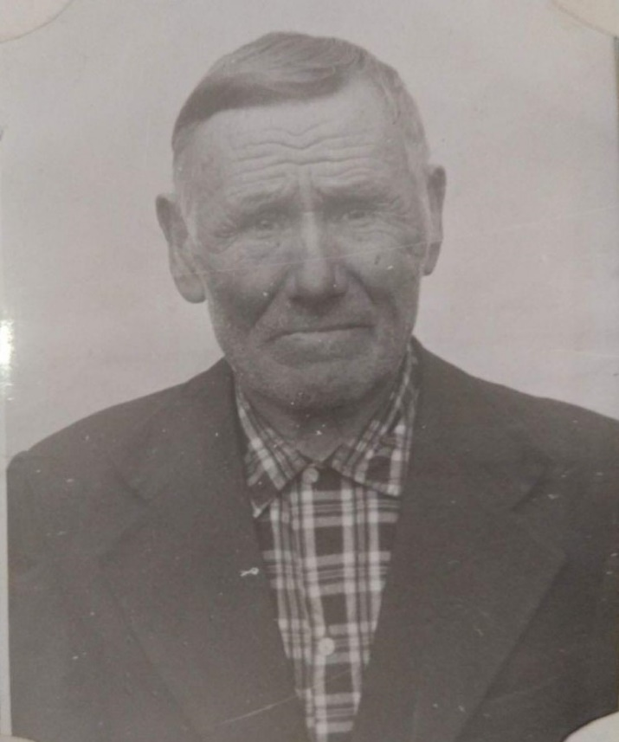

ЖИДКОВ
Иван Степанович
1926 года рождения. В 1943 году зачислен в запасной 56-й полк. С июня 1944 г. – на 1 Белорусском фронте. Боевое крещение получил под г. Ковель. Был ранен в ногу. Участвовал в штурме Варшавы и Берлина.

ЗАЙЦЕВ
Михаил Никитович
На фронте с 1941 года. Воевал на севере, на Карельском фронте. Прошел с боями до Норвегии. Награжден многими медалями.

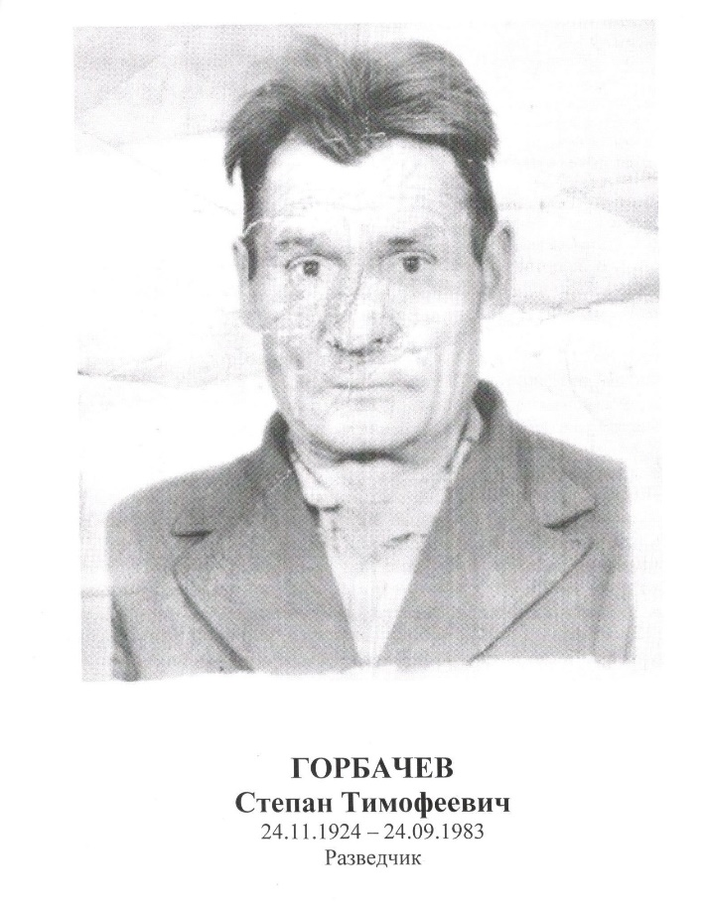
Наш прадед Горбачев Степан Тимофеевич с 24.11.1924 года рождения. Родился в Пензенской области Земетчинского района, село Ушинка. Он был участником Великой Отечественной войны. Прадедушка был рядовым разведчиком. Рядовой Горбачев Степан Тимофеевич был награжден 12.10.1943 года медалью «За отвагу» в районе Северо-Западного округа д. Григорьевка, находясь в боевых порядках наступившей пехоты, под огнем противника обнаружил 3 танковых пулемета и скопление пехоты противника. После этого огневые точки огнем дивизиона были уничтожены, а пехота противника рассеяна, при этом было убито до 20 солдат противника. А еще медаль «За отвагу» была 07.09.1944 году, он обнаружил 2 минометных 1 артиллерийскую батарею и 4 пулеметных точки противника, которые огнем дивизионной артиллерии были подавлены. В боях при форсировании р. Марощул разведал переправу, благодаря чему одна батарея дивизиона своевременно форсировала реку и поддержала действия 2 батальона, полностью выполнил стоящую перед ним боевую задачу.
Наш прадедушка прошел всю войну. Когда вернулся он стал рабочим в с. Ушинка. О моем прадеде нам рассказала бабушка. Я видела его лишь на фотографии. Но только теперь, благодаря рассказу нашей бабушки про него, я осознаю, каким он был стойким, преданным своей Родине. Ведь не легко, и не каждому даётся получить медаль. Нужно пройти многое. Я горжусь своим прадедом и написала о нём не зря. Эту память о нём, как эстафету, я буду передавать своим детям и внукам. Он, как миллионы других бойцов, сражались за наше счастье. Вечная память погибшим в той войне и вечный поклон выжившим!
Калитушина Анастасия, 4 класс

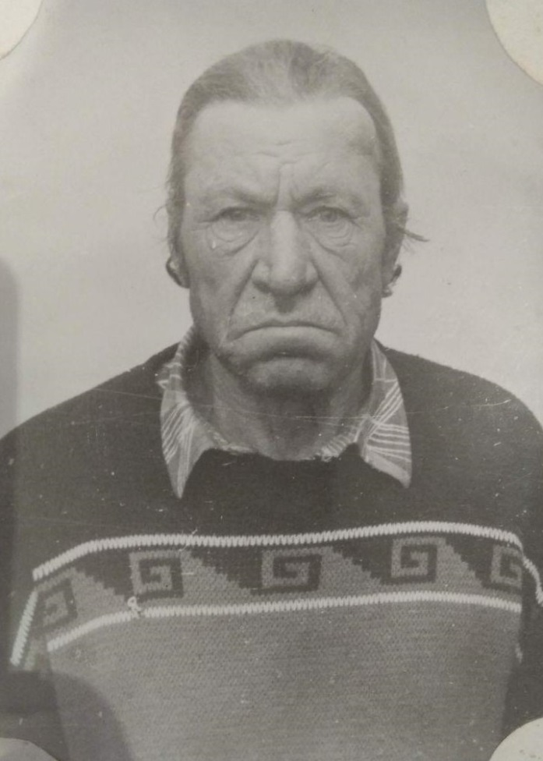

ЗОТОВ
Михаил Иванович

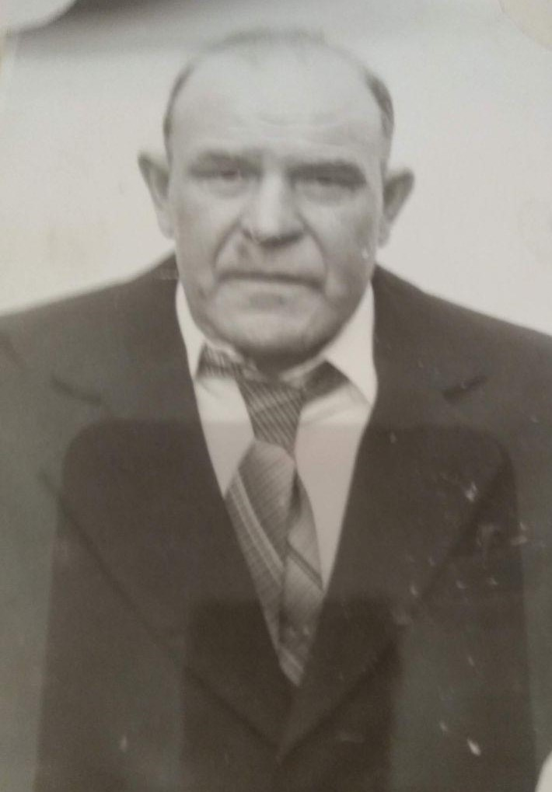

ИЛЮХИН
Иван Серафимович

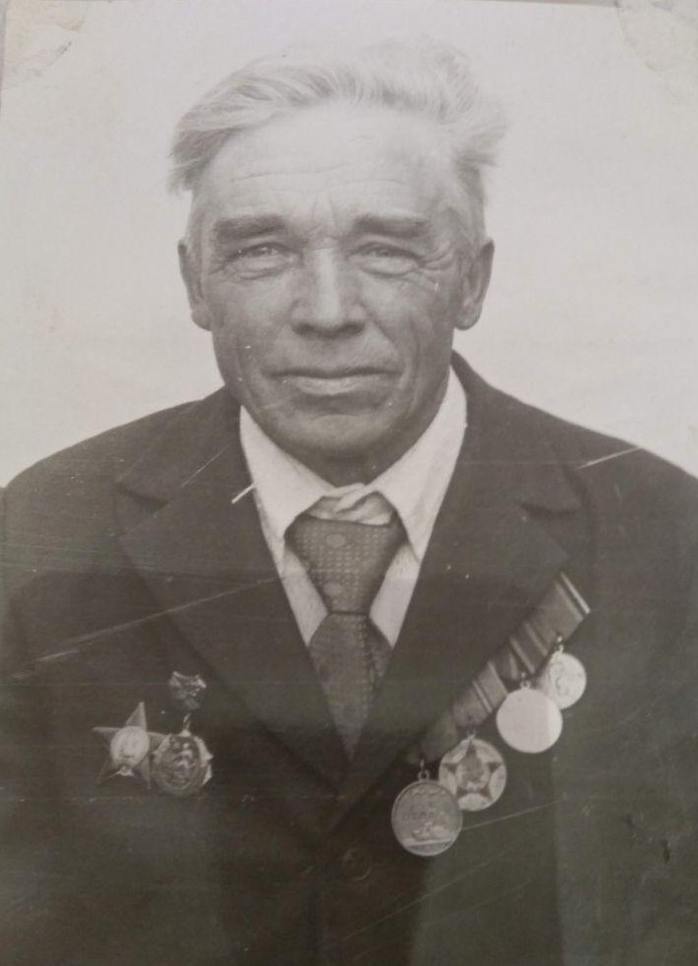

ЗУБАРЕВ Иван Захарович,
1925 г.р., село Матчерка, призван на фронт в январе 1943 года. Воевал на Брянском, 1-м и 2-м Белорусских фронтах. Стрелок, командир отделения взвода связи 605-го полка 132-й стрелковой дивизии. За мужество и отвагу, проявленную при освобождении г.Гомель и ряда населенных пунктов Волынской области 27 июня 1944 года награжден медалью "За Отвагу". 15 января 1945 года в ходе ожесточенных боев за поселок Домброва-Хотомовска Варшавского воеводства Зубарев И.З. обеспечил бесперебойную связь стрелкового батальона с атакующими ротами, 24 раза под огнем противника,
рискуя жизнью, исправлял порывы связи, за что награжден орденом Красной Звезды.
В 8 лет оставшись без отца, а значит, и без кормильца в доме, И.З. Зубарев был вынужден идти работать в колхоз. А в январе 1943 года, едва ему исполнилось 18 лет, его призвали на фронт. Простым пехотинцем он прошагал вместе со своим 106 полком, который был в составе 1 Белорусского фронта, до самой Германии. И немцев бил, и сам был бит, но вернулся домой с Победой. Ивану Захаровичу довелось принимать участие в крупнейших сражениях Великой Отечественной. Он был на передовой Курской дуги, участвовал в операции «Багратион», освобождал Польшу, форсировал Днепр, Вислу, воевал в Германии. Был трижды ранен, причем последний раз в 50-ти километрах от Берлина. Победу встретил в госпитале в Польше. Из всех сражений, в которых побывал Иван Захарович, самыми жестокими и кровопролитными были бои в Белоруссии под Ковелем. В местечке у села Холодняки была такая бойня, что ему до конца жизни было непонятно, как ему удалось выжить. Немецкие атаки сменялись нашими контратаками, зачастую дело доходило до рукопашной. Тогда из батальона, где служил Иван Захарович, осталось одно отделение, все остальные полегли.
Вообще, словно ангел-хранитель вел Ивана Захаровича через всю войну. Когда он был связистом, часто приходилось корректировать огонь нашей артиллерии с нейтральной полосы, когда огонь велся сразу с двух сторон, и не знаешь, от своей или вражеской пули ждать смерти. А уже в Германии в укрытие, где находился Иван Захарович с санинструктором, угодил немецкий снаряд. От его телефона остались одни провода. Там, где был санитар, только бинты разбросанные лежали. Сам же И.З. Зубарев отделался
ранением в руку. Пришел солдат домой в 1946 году в медалях и орденах. Обзавелся семьей, снова пошел работать в родной колхоз. Награды: Орден Красной звезды, 2 медали «За отвагу», Орден Отечественной войны II степени.

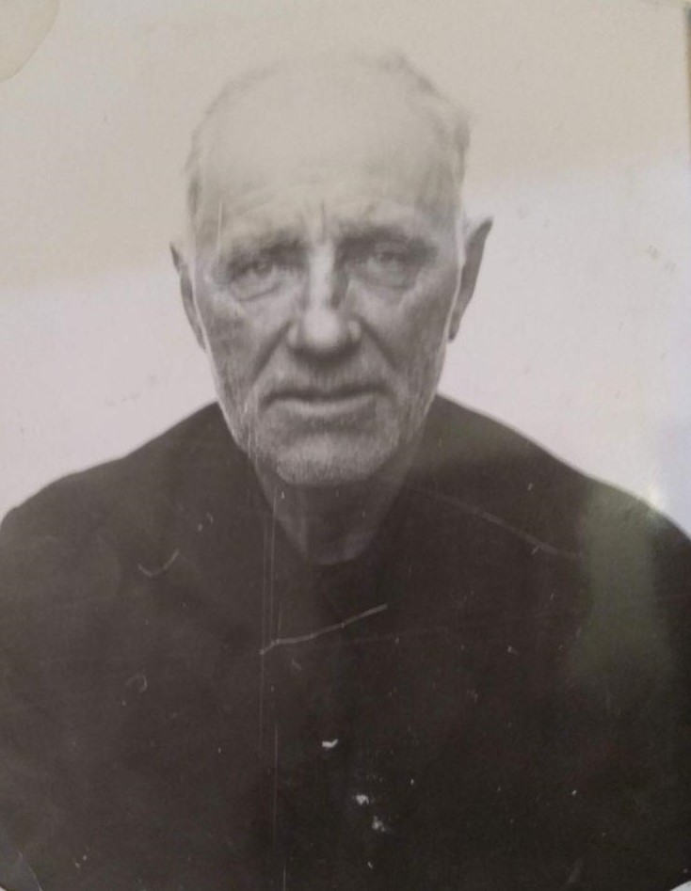

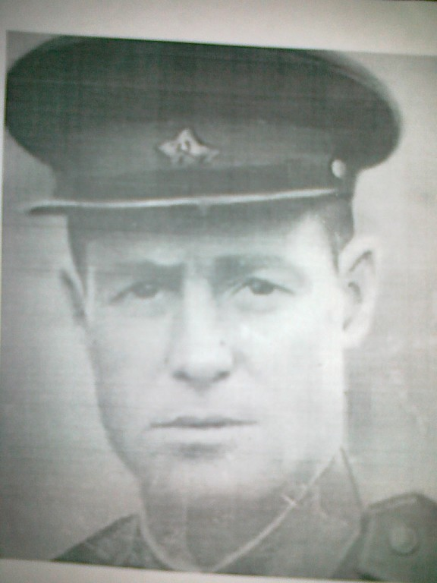
ИЛЮХИН
Иван Тимофеевич
1925 года рождения, уроженец с.В-Матчерка, рядовой связист 338-го стрелкового полка 46-й армии 2-го Украинского фронта. "В бою за город Измаил, находился в боевых порядках атакующих рот, обеспечивал непрерывную связь командира полка с атакующими подразделениями полка. Несколько раз, рискуя собой, восстанавливал перебитые кабельные линии связи. Несмотря на ранение продолжал выполнять боевые задачи. Вынес с поля боя тяжело раненого командира роты. За смелость и мужество приказом от 8 августа 1944 года награжден медалью "За Отвагу".

ИЛЮХИН
Павел Ананьевич
1909 г.р., призван Земетчинским РВК в августе 1941 года. Телефонист роты связи 21-го пушечного артиллерий-ского полка 67-й, 23-й армий Лениградского и Волховских фронтов, рядовой. Награжден орденом Отечественной войны 2-й степени, медалями "За оборону Ленинграда", "За оборону Советского Заполярья". "За оборону Советского Заполярья" - это не орден, а медаль, которой, согласно Положению о медали, награждались воины Карельского и Ленинградских фронтов, принимав-шие участие в обороне Советской Карелии. 21-й пушечный арт.полк оборонял и Ленинград и Карелию на выборгском направлении.

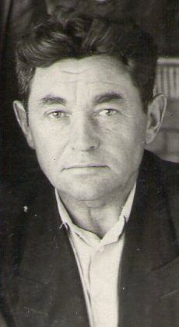

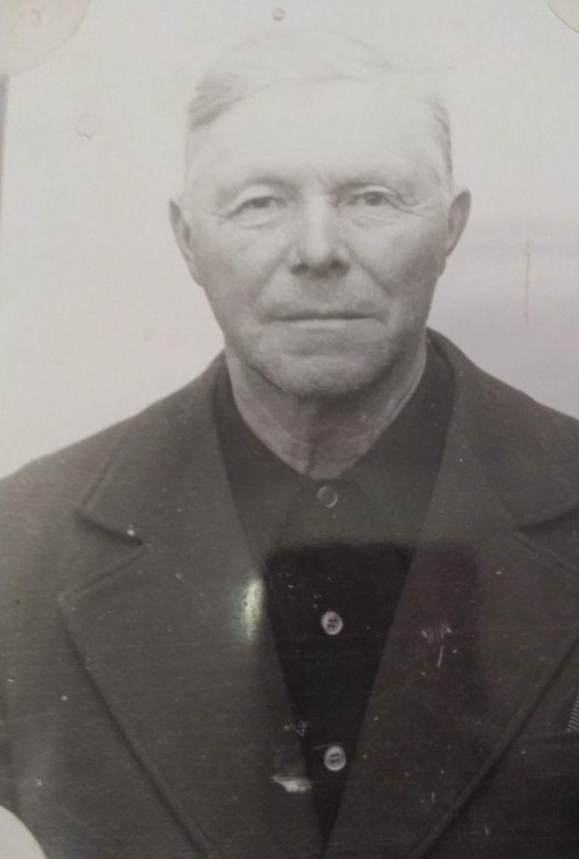
КИЛЯХИН
Петр Васильевич,
07.06.1915 - 19.01.1976
Киляхин Петр Васильевич родился в с. Большая Глушица Большечерни-говского района Самарской области. В 1933 году приехал с матерью в п. Пролетарский Земетчинского района. В 1939 году призван в ряды Советской Армии, на фронте с июня 1941 года. Начал воевать в Финляндии, воевал в Керчи, Новороссийске, Севастополе. В 1945 году воевал в Японии. Воевал помощником командира взвода 45 мм противотанковых пушек в 73 арт.полку. Демобилизовался в ноябре 1945 года. Награжден медалью «За победу над Германией». До дня смерти жил и трудился в с. Матчерка.

КЛЕЙМЁНОВ
Николай Петрович

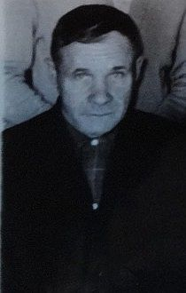
КОЖЕВНИКОВ
Алексей Семенович
1916 года рождения, уроженец села Раево, учитель Матчерской школы. Выписки из представления его к наградам: "В жестоком бою 22 октября 1941 года за деревню Ватолино Псковской области командир пулеметного взвода лейтенант Кожевников А.С. был трижды ранен, но не оставил поле боя... Взвод под командованием тов. Кожевникова отразил три атаки

гитлеровцев...Лично уничтожил расчет немецкого пулемета и 4-х гитлеровцев...За мужество и отвагу тов.Кожевников А.С. достоин награждения ордена Красной Звезды"... 15 июля 1944 года старший лейтенант Кожевников А.С. командир пулеметной роты 658-го стрелкового полка во главе роты первым переправился через реку в районе села Кружиницы Волынской области и захватила плацдарм на левом берегу реки... Несмотря на ожесточенные атаки врага рота тов. Кожевникова А.С. отразила многочисленные атаки гитлеровцев и обеспечила переправу основных сил полка, уничтожив до 150 гитлеровцев, 19 огневых точек... Сам тов. Кожевников, несмотря на ранение, лег за пулемет и фланкирующим огнем уничтожил 32 вражеских солдат и
2-х офицеров...За мужество и отвагу старший лейтенант тов. Кожевников А.С.
достоин награждения орденом Александра Невского..." Далее: "19 января 1945 года рота 658 стрелкового полка под командованием капитана
Кожевникова А.С. первой ворвалась в город Бреслау и вступила в ожесточенный бой с обороняющимся гарнизоном противника. Умелым маневром силами вверенной ему роты тов.Кожевников сковал действия противника, блокировал их в районе городских казарм... В результате боя было уничтожено 43 вражеских солдата и офицера, взято в плен 37 немецких солдат и офицеров... 21 января 1945 года капитан Кожевников в бою за населенный пункт Вестлянды, когда были убиты командир батальона и все командиры рот, принял командование батальоном на себя... В ожесточенном бою умело управлял составом батальона, личным примером и мужеством воодушевлял бойцов и офицеров на выполнение боевой задачи. В ходе боя уничтожено до 150 гитлеровцев, сожжено 4 танка… 18 февраля 1945 года преодолела пойму реки Одер и под огнем противника высадилась и захватила плацдарм на правом берегу...Рота капитана Кожевникова А.С. уничтожила более 120 гитлеровцев и 25 огневых точек...Капитан Кожевников А.С. за проявленные мужество и героизм в ходе боев на Висло-Одерском плацдарме представляется к награждению орденом Отечественной войны первой степени..."

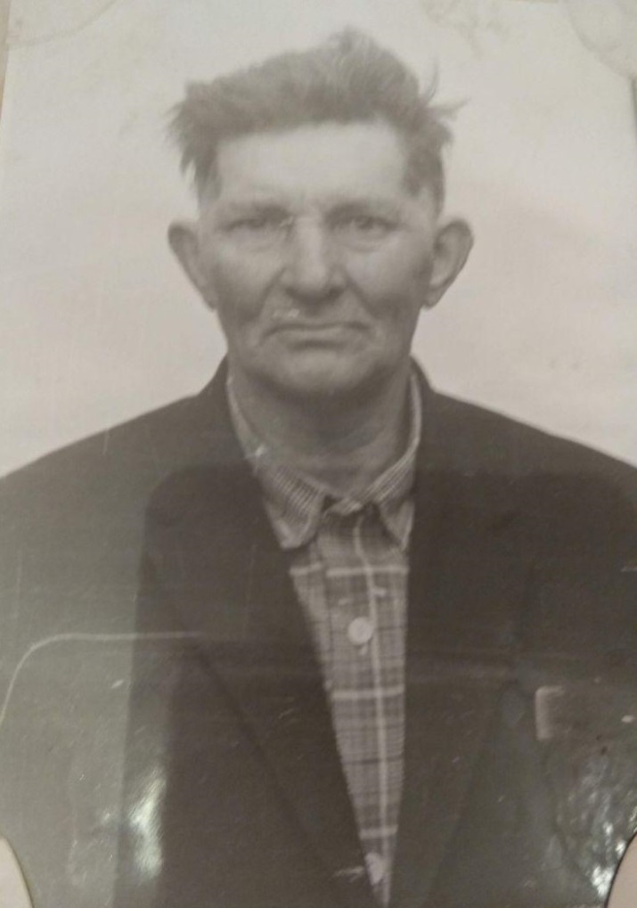

КОЧАНОВ
Михаил Иванович
07.07.1922 - 17.12.2009
Родился в 1922 году. Служил в войсках противовоздушной обороны с границе с Польшей. Воевал с первого дня войны в звании старшего сержанта дальномерщиком. Он определял расстояние до вражеских самолетов для зенитной артиллерии. Имеет ранение в ногу. Воевал на Ленинградском и Сталинградском фронтах.
Имеет награды: медаль «За отвагу», медаль «За боевые заслуги», юбилейные медали. Закончил войну в Германии, в городе Бранденбурге, в 1945 году.

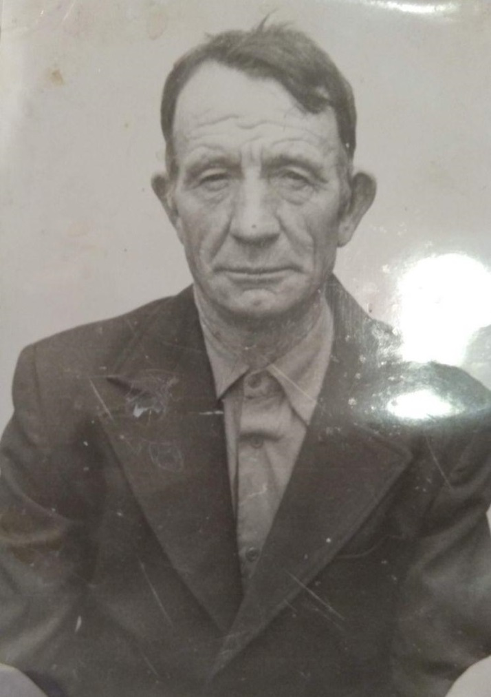

КОЧАНОВ
Федор Абрамович
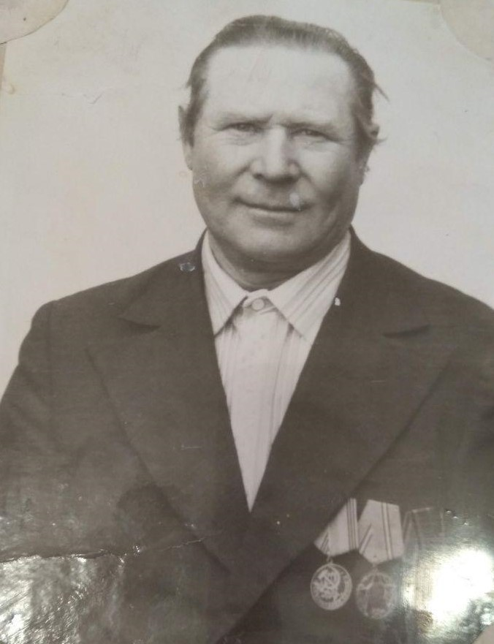

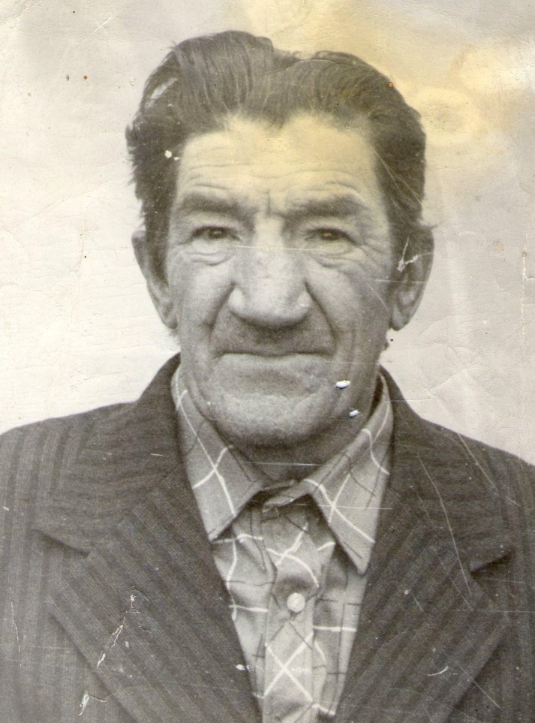

КОЧЕТКОВ
Николай Степанович

КОЧМАРЁВ
Иван Трофимович
1923 года рождения. На фронте с августа 1942 года. В 1943 году участвовал в боях за Ржев, Брянск, Калинин. Был тяжело ранен. Награжден медалью «За отвагу».

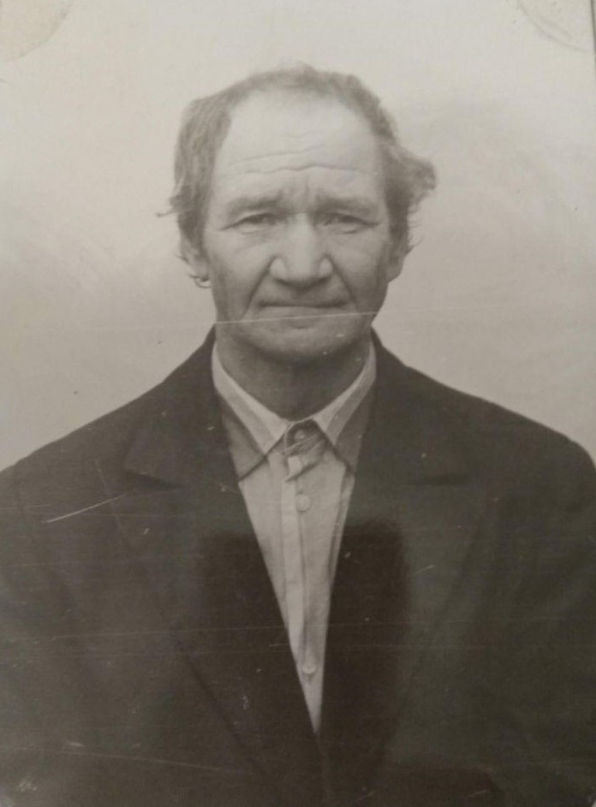

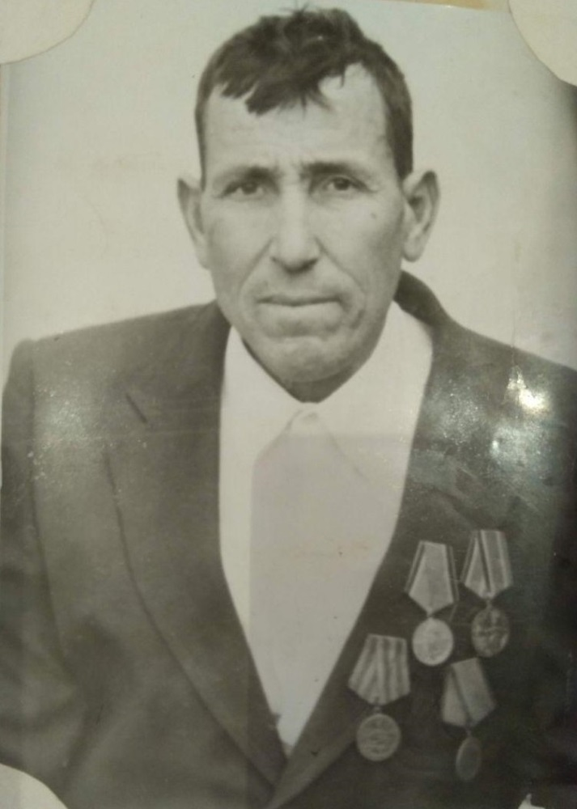

КРУПНОВ
Степан Агеевич

КРУЧИНИН
Иван Кузьмич

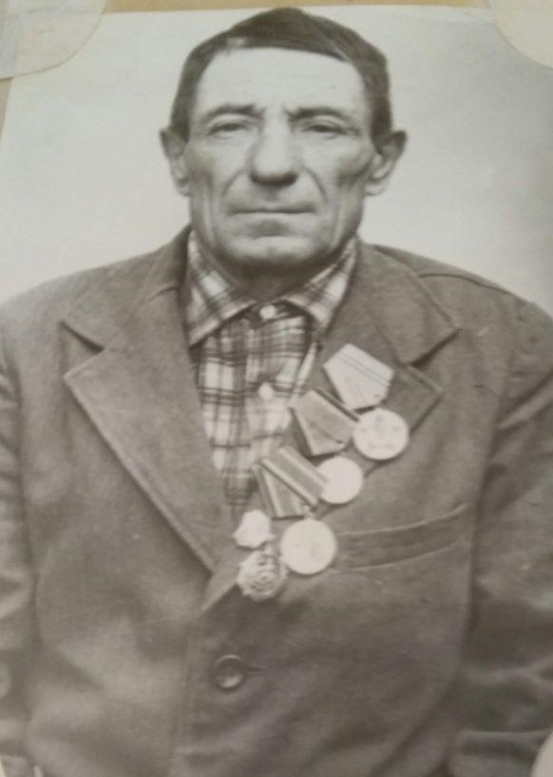

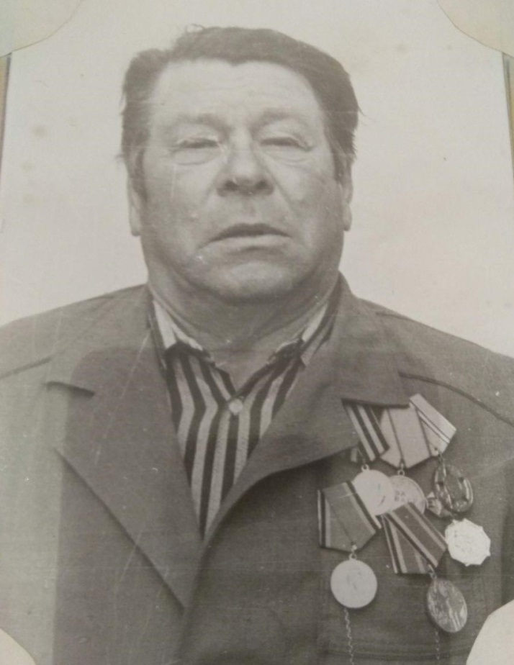

КРУЧИНИН
Семен Дмитриевич

КУЗНЕЦОВ
Иван Григорьевич

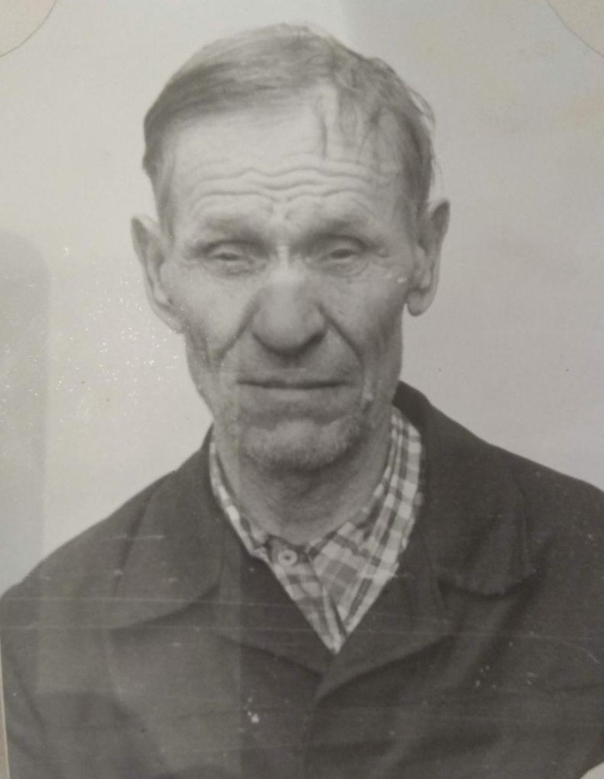

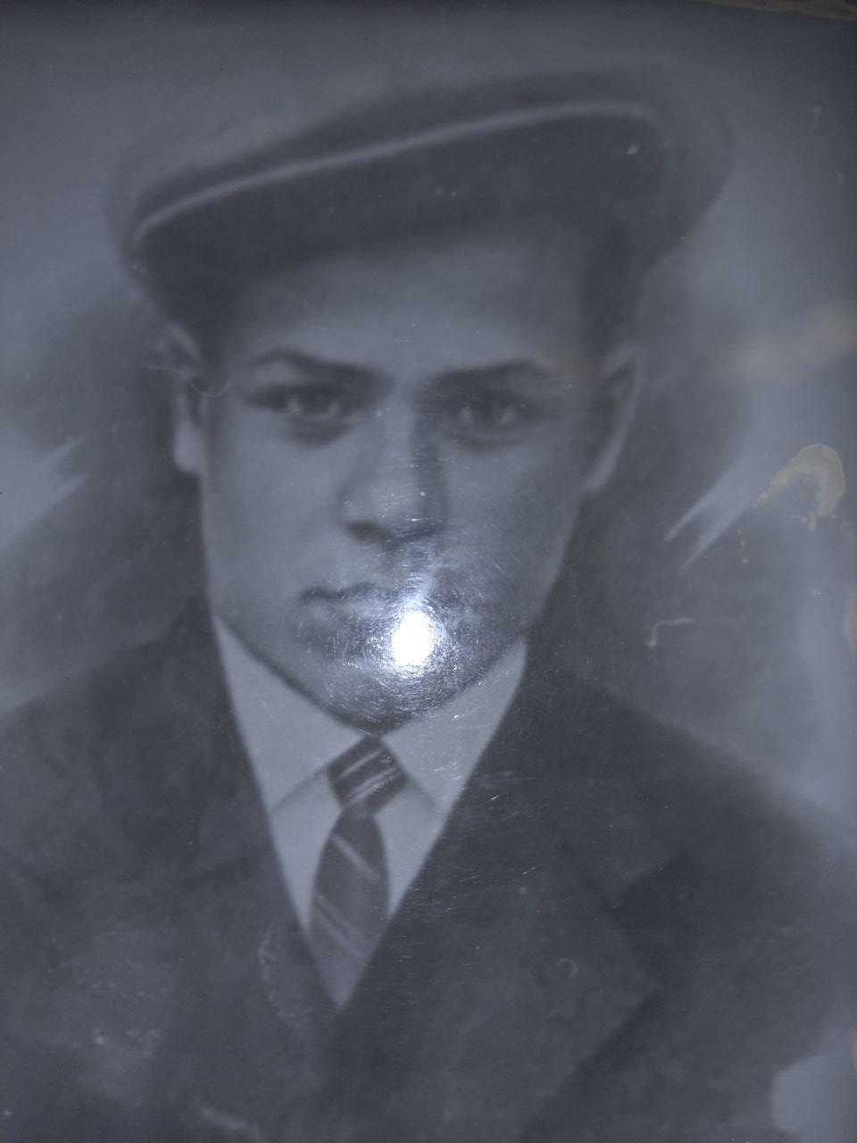

КУЗНЕЦОВ
Кузьма Александрович
На фронте с июня 1941 года. Воевал в зенитной артиллерии 256-го полка 2-го Белорусского фронта. С боями прошел через Минск, Польшу. В Германии был ранен в правую руку. Награжден многими медалями.

КУЗНЕЦОВ
Михаил Афанасьевич
1923 года рождения, погиб в 1943 году при взятии города Чернигов.

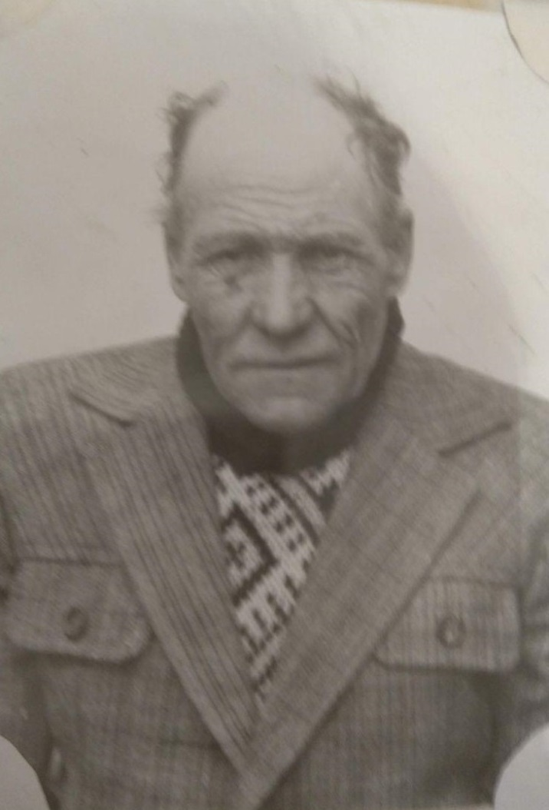

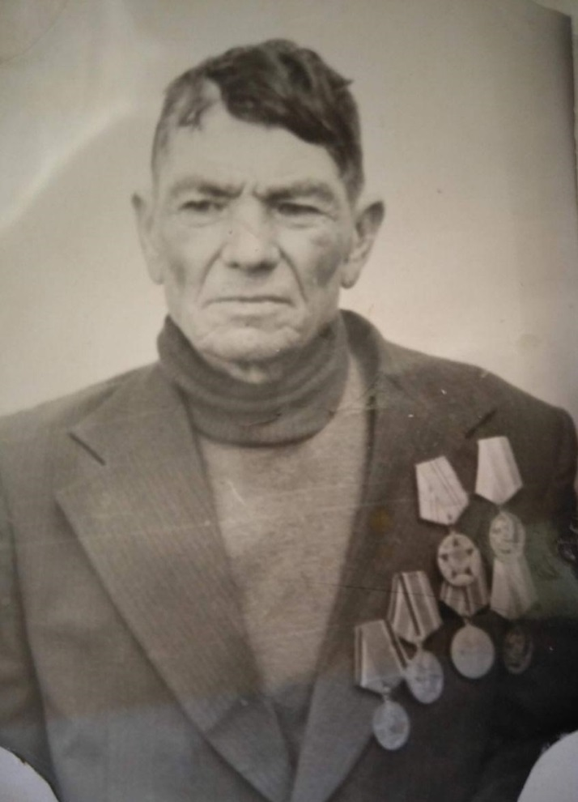
КУЗНЕЦОВ
Серафим Антипович

КУЗНЕЦОВ
Яков Семенович

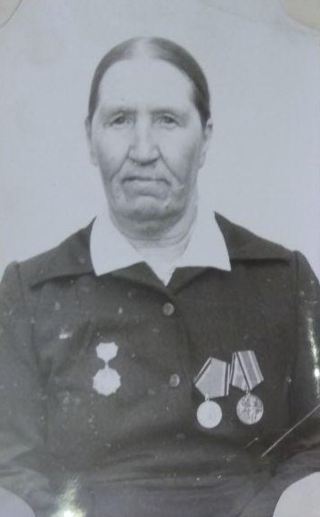
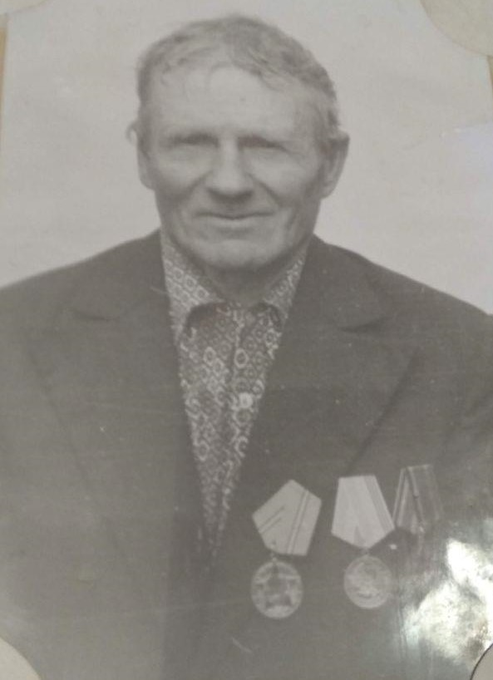

КУЗНЕЦОВА
Варвара Никитична
1918 года рождения. До войны работала на свекле. «Мы были в поле, когда нам объявили о начале войны», - вспоминает Варвара Никитична. Ей тогда было 23 года. В 1943 году Варвару Никитичну призвали в Армию. Сразу попала в Смоленск. Была воздушным наблюдателем. Войну закончила на Украине, в войсках маршала Рокоссовского. После войны вернулась в родное село. «Везде была разруха, но мы не опускали руки ни перед чем, - вспоминает Варвара Никитична, - бились за восстановление народного хозяйства, и мы победили.».

КУТИХИН
Семен Иванович

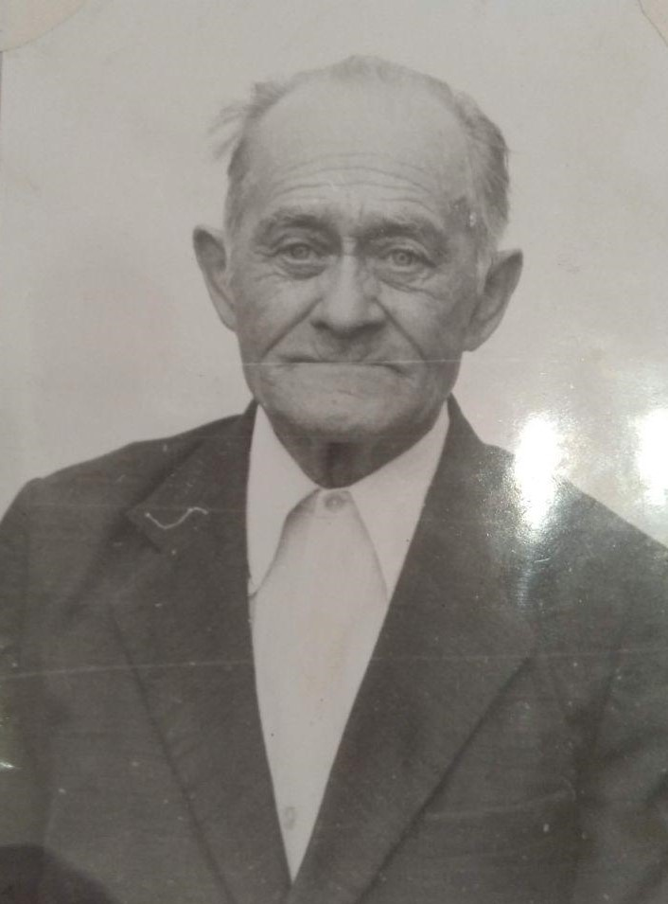
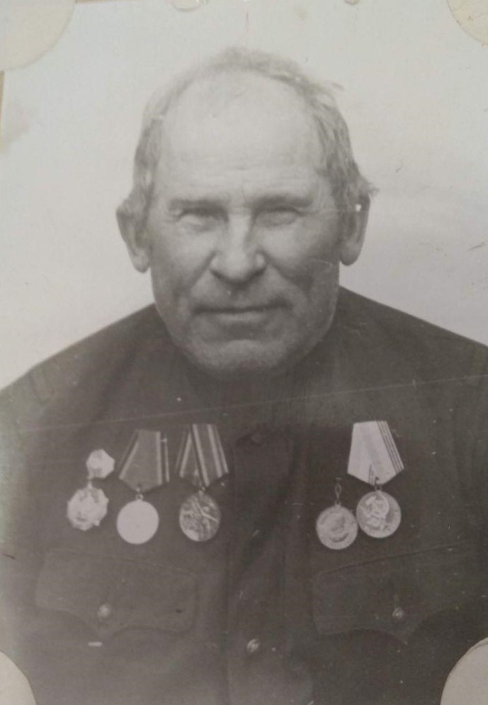

ЛЯКУНИН
Иван Васильевич
1912 года рождения. На фронте с июля 1941 года. Сражался за Москву. Был ранен. За смелость и решительность в бою награжден медалью «За отвагу» и получил звание «старшина».

ЛЯЛИН
Андрей Иванович

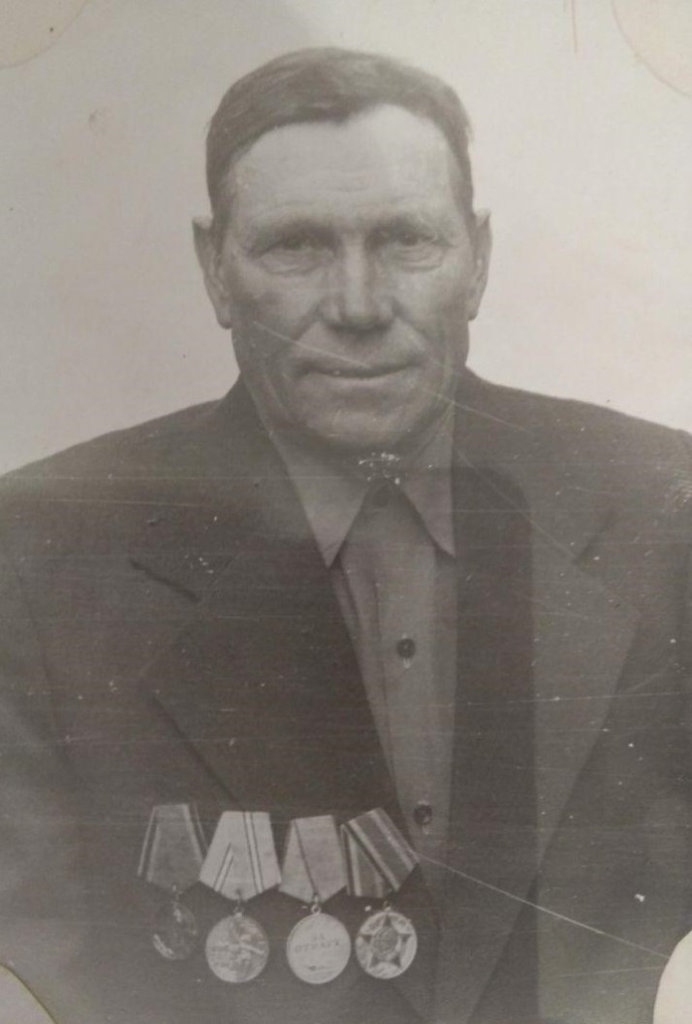
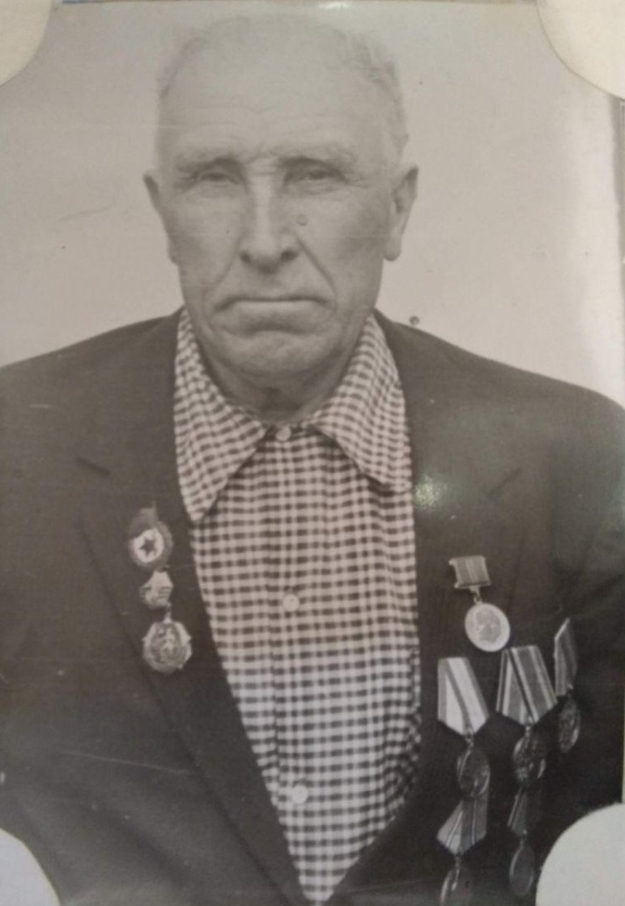

МАКСИМЕНКО
Николай Максимович

МАЛИКОВ
Иван Федорович
1902-1987
Красноармеец Маликов Иван Федорович, 1902 года рождения, представлен к награждению медалью "За Отвагу" за то, что в бою у деревни Юрга 29 октября 1944 года под непрерывным огнем врага исправил две поврежденные противником автомашины "БМ" гвардейских реактивных минометных установок и вывел их из-под обстрела. Тем самым способствовал выполнению боевой задачи.

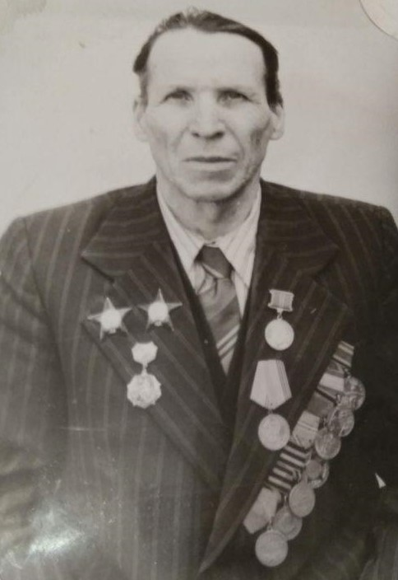

МЕДВЕДЕВ
Дмитрий Васильевич
1922 года рождения с.Богородское Вадинского района, призван в июле 1941 года. С 26 июня 1941 года – курсант военного пехотного училища. В мае 1942 года в звании сержанта прибыл на Брянский фронт. Воевал на Западном, Брянском, 2-м и 3-м Белорусских фронтах. Старшина. С ноября 1943 года переведен в штаб 413 стрелкового полка. Занимал должность заведующего делопро-изводством и секретной переписки штаба 413-го стрелкового полка 73-й стрелковой дивизии 48-й армии. За добросовестное отношение к служебным обязанностям, качествен-ное оформление в боевой обстановке штабных документов старшина Медведев Д.В. награжден двумя орденами Красной Звезды и медалью "За боевые заслуги". Прошел путь от Орла до Кенигсберга. Демобилизован в 1946 году. Работал учителем истории Урицкой средней школы.

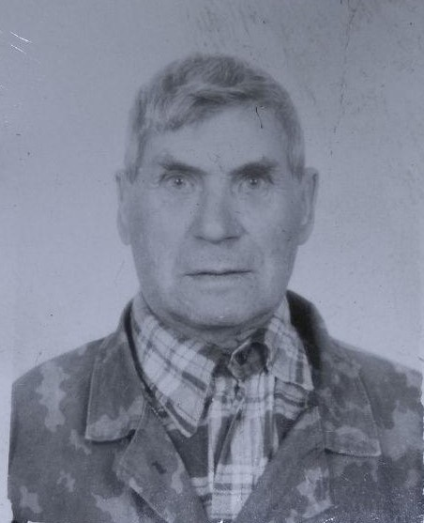
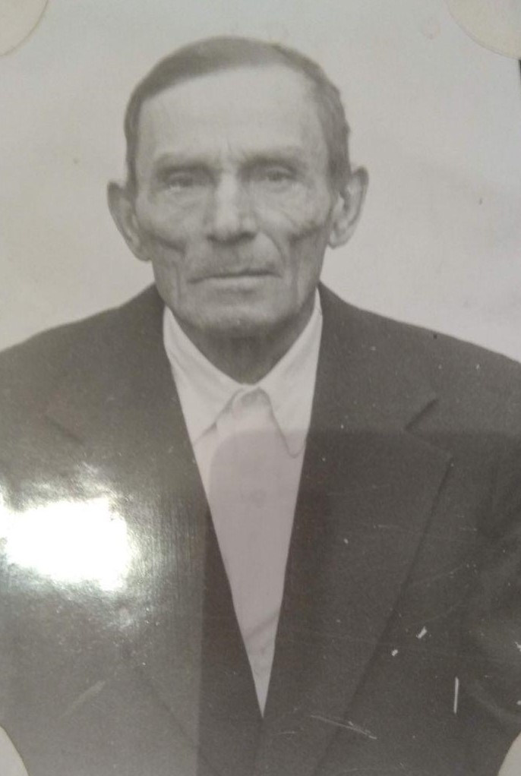

МИРОХАНОВ
Андрей Петрович
Родился в 1923 году. Воевал в
Манчжурии с Японией. Служил в пехотных войсках в звании младшего сержанта. Был командиром охраны отделения.
Имеет награды: Орден Отечественной войны II степени, юбилейные медали.

МУЛЕНКОВ
Иван Сергеевич
1920 года рождения. В 1940 году призван в армию из г. Владивосток. Воевал на Северо-Западном фронте шофером «Катюши». Участвовал в боях по прорыву Ленинграда, в освобождении городов Волхов, Псков, Любава, Шауляй.
Награжден многими медалями.

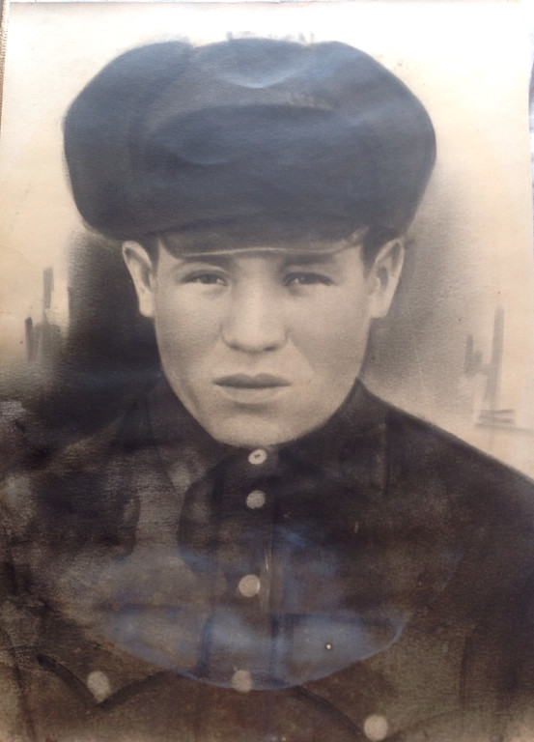
МУЛЕНКОВ
Иван Егорович
Муленков Иван Егорович родился в 1908 году в с. Матчерка, Земетчинского района, Пензенской области. В 1937 году он женился на Лысенковой Анастасии Афанасьевне, и они уехали в город Новороссийск. Они работали на заводе: Иван Егорович столяром, а Анастасия Афанасьевна разнорабочая. 17 марта 1938 года у них родился сын Муленков Николай Иванович, мой отец. Когда началась война, Муленкова Ивана Егоровича, забрали на фронт из Новоросийского РВК 13 августа 1941 года. Он был рядовым красноормейцем 441 саперной военной части. Анастасия Афанасьевна беременная с сыном Николаем вернулась в с. Матчерка к родителям мужа: Егору и Ефимии. 17 января 1942 года у неё родились два мальчика: Иван и Владимир. Так с тремя детьми она пережила военное время. Работала на птичнике в колхозе, в летнее время на полях убирали урожай. Все отправляли для фронта . В ноябре 1943 года пришло извещение, о том что Иван Егорович Муленков пропал без вести. Об этом мне рассказал мой папа Муленков Николай Иванович. На сайте « Память народа» 1941-1945 г я нашла документ о своем дедушке. 18.08.41 года Муленков Иван попал в Белоруссии в плен, а 8.10. 41г он был доставлен в немецкий лагерь Шталаг XI (311). На родине чтут память о дедушке. Около памятника погибшему солдату стоит стела, где выбиты фамилия и инициалы погибшего в годы Великой Отечественной войны. Мои родственники участвуют 9 мая в акции«Бессмертного полка».
Волкова В.Н., учитель матчерской школы
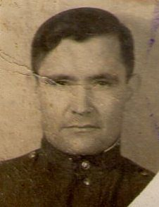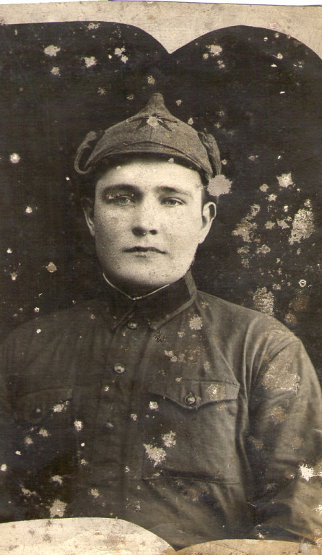
НЕДОПЕКИН
Михаил Дмитриевич,
19.09.1912-05.07.2003
Родился в 1912 году в семье Недопекиных Михаила Трофимовича и Марии Ивановны, вторым ребенком. А вообще то в последствии их было семь. Из далеких времен детства запомнилось ему время учебы в «Матчерской академии» - местной школе, где он закончил 4 класса. Преподавал науку в ней батюшка, сельский священник. Однажды за невыученный урок он так стукнул Мише книжкой по лбу, что искры из глаз посыпались, и искры полетели. Но с тех пор он навсегда сохранил «науку» ответственности. Годы шли. Вот уже Михаил
Недопекин – рабочий военизированной пожарной охраны завода имени Сталина в Москве. Именно отсюда и на войну с фашистами ушел. Старший сержант Недопекин Михаил Дмитриевич, призван Пролетарским РВК г.Москвы, командир взвода тяги батареи 76-мм пушек 738-го стрелкового полка 134-й Бердичевской стрелковой дивизии. Награжден медалью "За Отвагу" за то, что в период наступательных боев с 13 августа 1943 года под сильным огнем противника организовал бесперебойную доставку боеприпасов и горячей пищи для батарей полка, чем способствовал выполнению боевой задачи"...Воевал на Калининском фронте артиллеристом. Сначала был бойцом, потом наводчиком и командиром орудия. Под Витебском он принял главный в жизни бой. Навсегда запомнились кровь, грязь и болотная жижа того жестокого сражения.
Видимо, был у Михаила Дмитриевича сильный ангел-хранитель, если он вошел в число 12 из 50 человек, оставшихся после боя в живых его сотоварищей.

Через Польшу до Германии, до самого Берлина дошел солдат Михаил Недопекин. Там и встретил окончание войны. Вернулся в Москву, на свою довоенную работу. Но вот как-то раз получил он от матери из деревни письмо, в котором она писала, что очень скучает по сыну, что трудно живется ей в деревне, что работы много накопилось. Недолго думая, приехал он на родину, в Матчерку. Приехал, втянулся в повседневные крестьянские дела…. Встретил однажды молодую красавицу Женю Мельникову, с ней и создал семью.
Награды: 2 ордена Красной Звезды (09.02.1945, 01.06.1945), 2 медали «За отвагу» (23.08.1943, 22.08.1944)
Награжден второй медалью "За Отвагу" за то, что 29 июля 1944 года под сильным огнем противника форсировал реку Висла и принял участие в отражении многочисленных контратак немцев. Расчет тов.Недопекина М.Д. в бою 29.07.1944 г. уничтожил 3 пулеметные точки противника вместе с расчетами". 14 января 1945 года при форсировании реки Варта старший сержант Недопекин М.Д. в составе батарей и пехоты 738-го полка принял участие в отражении контратак противника, уничтожив при этом из личного оружия 7 гитлеровцев. За проявленное мужество и стойкость Недопекин М.Д. награжден орденом Красной Звезды"... "16 апреля 1945 года при прорыве глубоко эшелонированной обороны противника на западном берегу реки Одер в районе города Лебус тов.Недопекин М.Д.проявил себя мужественным и
решительным командиром, своевременно доставляя боепитание на захваченный
плацдарм. 17 апреля в бою за станцию Шенфилс, следуя в боевых порядках
полка наткнулся на группу немцев в количестве 15 чел. Организовал
отражение нападения, затем огнем из личного оружия полностью уничтожил
ее. Достоин награждения ордена Отечественной войны второй степени" . (За
этот подвиг ст.сержант Недопекин М.Д. награжден вторым орденом Красной
Звезды)...Все представления к награждению Недопекина М.Д. подписаны
лично командиром 738-го полка Героем Советского Союза Федоровым...Кроме
того, отмечено, что, кроме вышеуказанных наград, один из орденов
Красной Звезды (третий) Недопекину М.Д. остался не врученным...

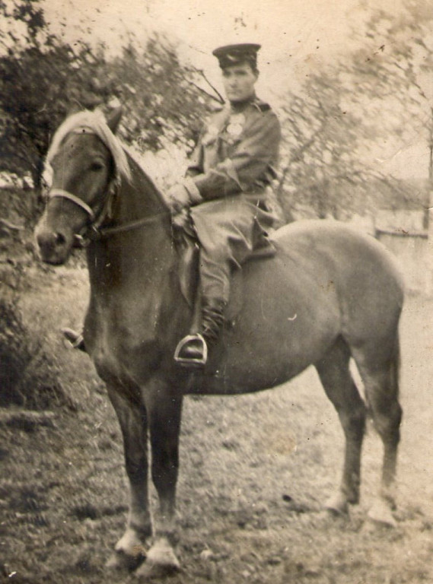

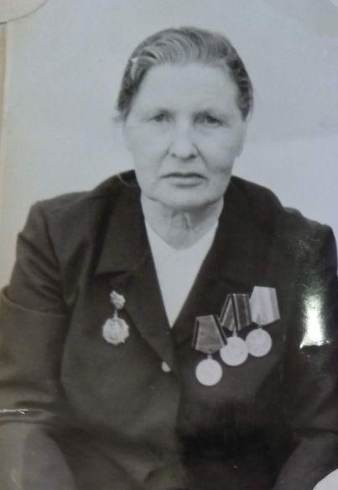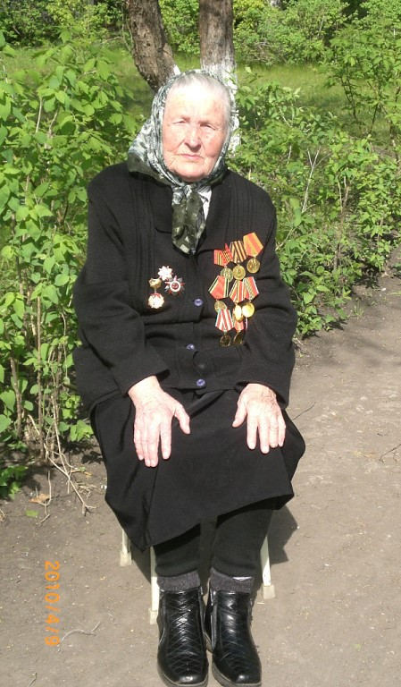
НЕДОПЕКИНА (МЕЛЬНИКОВА)
Евгения Ивановна
08.12.1921 - 10.02.2012
Родилась в 1921 году, детство и юность прошли в родной Матчерке. Отец работал слесарем-машинистом, мать трудилась в колхозе. Весной 1942 года прошла в Пензе медкомиссию, затем 6 месяцев курса всеобуча по военному делу в Ульяновске, где приобрела военную специальность наблюдателя-телефониста, - и на фронт. Служить ей пришлось в отдельном батальоне воздушного наблюдения за вражескими самолетами. В специальной вышке они вели круглосуточное наблюдение. Ночью тип самолета научились определять по гулу мотора. Кроме основной службы приходилось рыть окопы, оборудовать блиндажи, даже конвоировать пленных немцев.
Фронтовая дорога привела ее в Польшу, здесь оказалась она буквально на волосок от смерти. Однажды сержант-командир отправила ее на велосипеде на другой пост, что был в 22 километрах от их места расположения. Около 12 километров надо было пробираться по лесу. Едет Женя на велосипеде, все как положено, в форме с автоматом. За лесом показалась деревушка. Перед въездом, у крайнего дома, в силу привычки всякой женщины, остановилась прихорошиться перед зеркалом. Не заметила она, что в той деревушке
были немцы, и гуляли как раз в том доме, возле которого она остановилась. Один из офицеров, заметив девушку-солдата, прицелился в нее из пистолета и собрался выстрелить. Но его остановил другой немец, вспомнил, что у него есть дочь такого же возраста: «Какой из нее солдат? Дите еще. Да и стрельбу поднимать опасно, могут русские услышать». Так и осталась в живых солдат Женя Мельникова. Ситуация об этом прояснилась на следующий день. При следовании через деревню, подошла к ним женщина-полька, и, указав на Женю, поведала, как вчера решалась ее судьба, и как она чудом осталась в живых. Приходилось солдату Жене Мельниковой с подругами охранять пленных немцев, работавших на разборе завалов освобожденного Смоленска. Навсегда запомнились их угрюмые лица и виноватый взгляд. Весну 1945 года Евгения Ивановна встретила в Восточной Пруссии, а 27 июня демобилизовалась, вернулась домой, и началась ее мирная жизнь. Вскоре вышла замуж за фронтовика Михаила Дмитриевича Недопекина. Награждена Орденом Отечественной войны II степени.

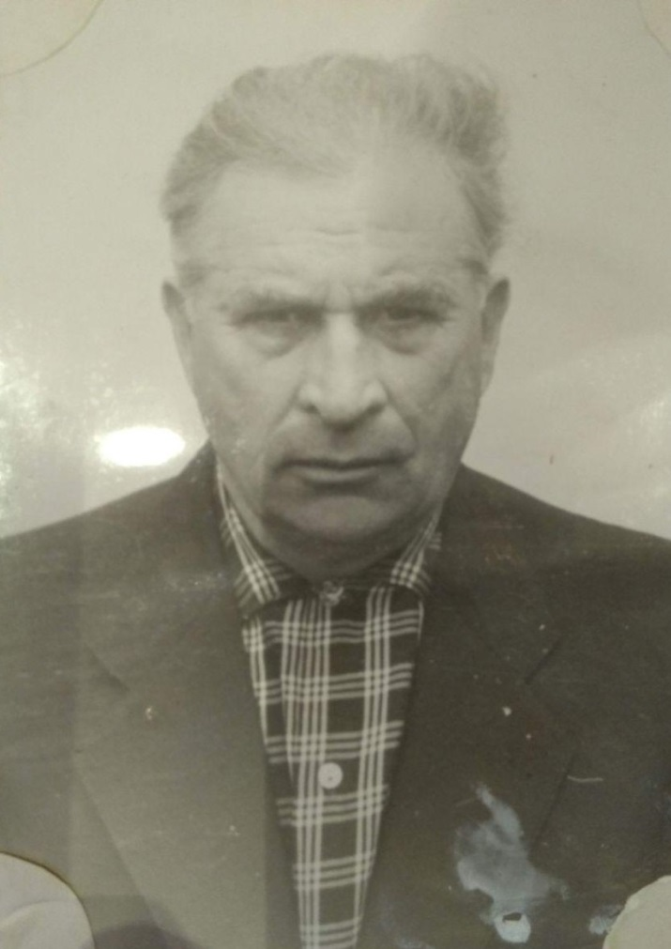
НОСИКОВ
Федор Федорович
1922 года рождения. На фронте с 1941 года. С января 1942 года воевал на Волховском фронте, принимал участие в прорыве блокады Ленинграда. После войны с Японией был направлен в МВД. Демобилизовался в 1948 году. Награжден многими медалями.

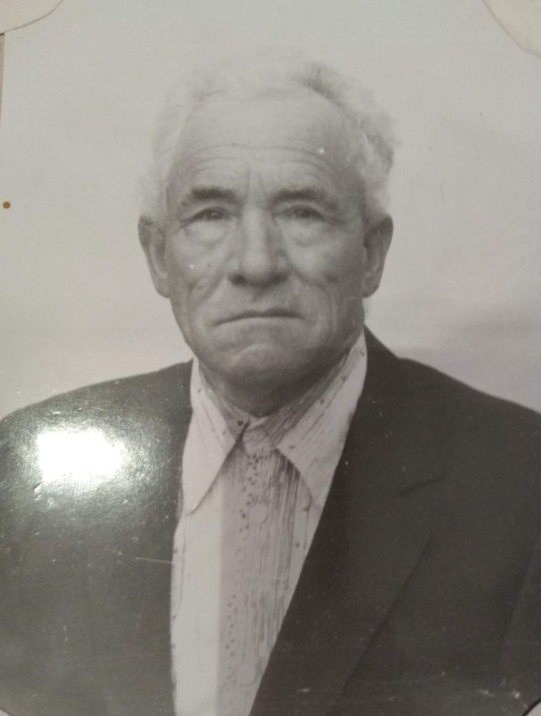

ПАНТЕЛЕЕВ
Федор Анисомович
(20.08.1920 – 08.07.1996)

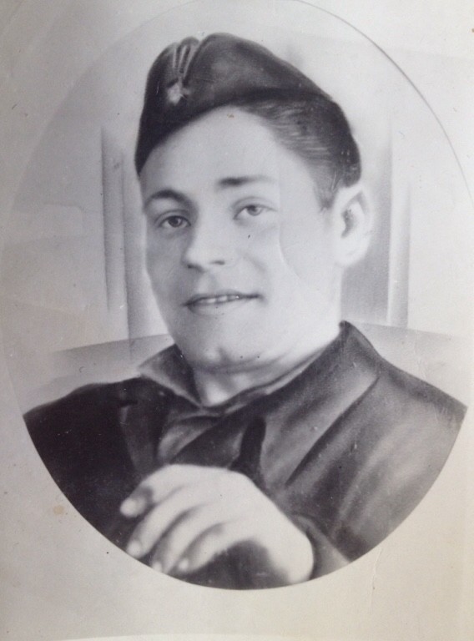

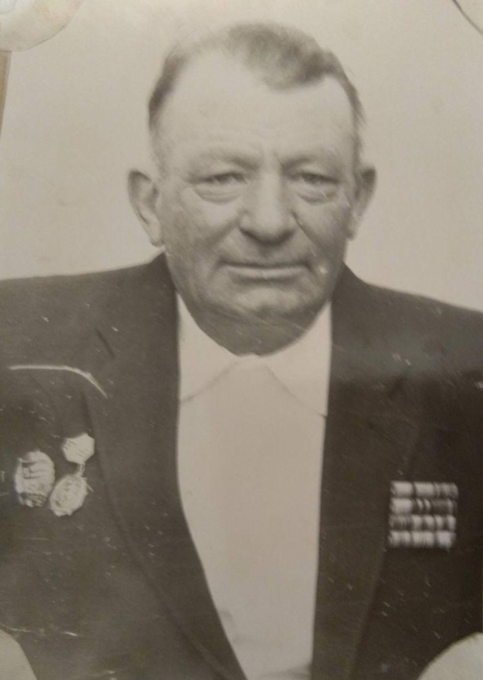

ПИМКИН
Михаил Алексеевич

ПОМЁНКОВ
Михаил Петрович
1921 года рождения. На фронте с сентября 1941 года. Первый бой принял на Волховском фронте. Освобождал города: Севастополь, Каунас, Вильнюс, Оршу, Смоленск, Минск. Форсировал реки: Неман, Висла, Одер. Звание: младший сержант. Был контужен за 20 км от Берлина. Демобилизован в августе 1946 года.

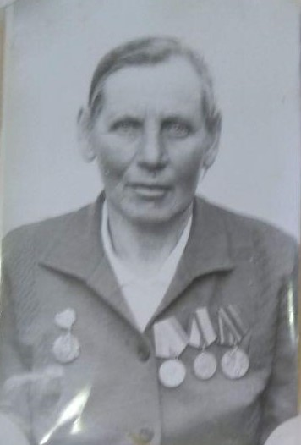
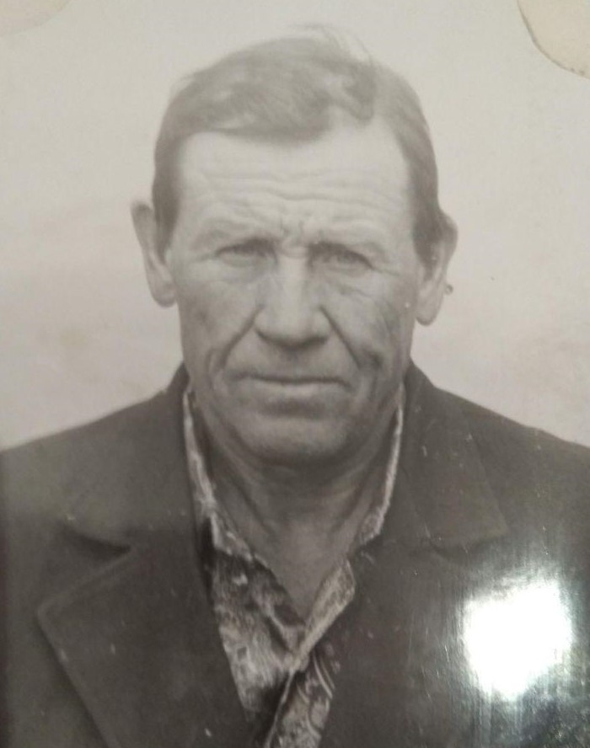

ПОМЕНКОВА
Наталия Григорьевна

ПОПКОВ
Михаил Иванович

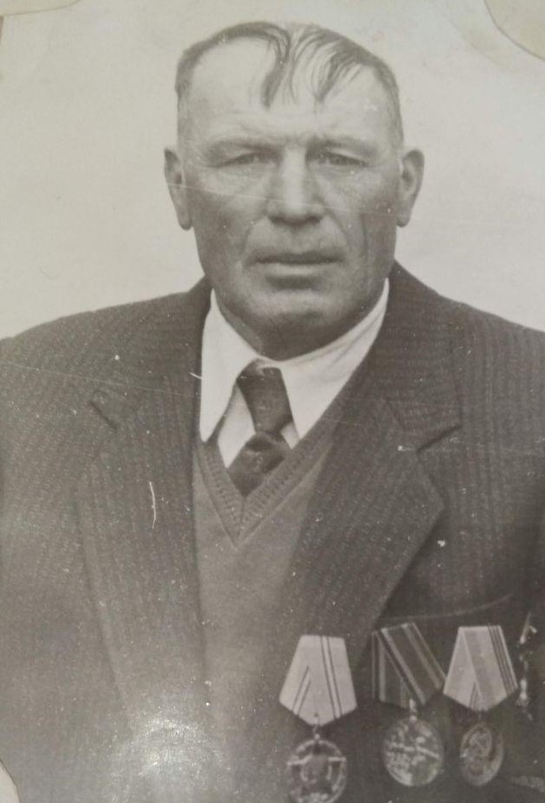
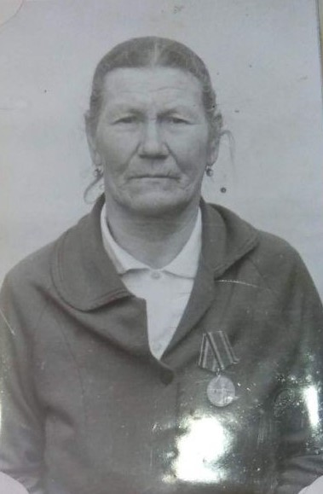

СЕЛЕЗНЕВ
Николай Дмитриевич
1921 года рождения. На фронте с 1941 года. Окончив Челябинское танковое училище, воевал на 3-ем Белорусском фронте. Во время штурма Кенигсберга был тяжело ранен.

СЕНЯКИНА
Мария Афанасьевна
1921 года рождения. Место рождения: с. Н.Матчерка. Перед уходом на фронт работала в совхозе «Урицкий». В 1943 году ушла на фронт. Была шофером, поваром. Военный путь Марии Афонасьевны: Харьков – Венгрия – Румыния. Принимала участие в форсировании Днепра. Награждена медалью «За победу над Германией».

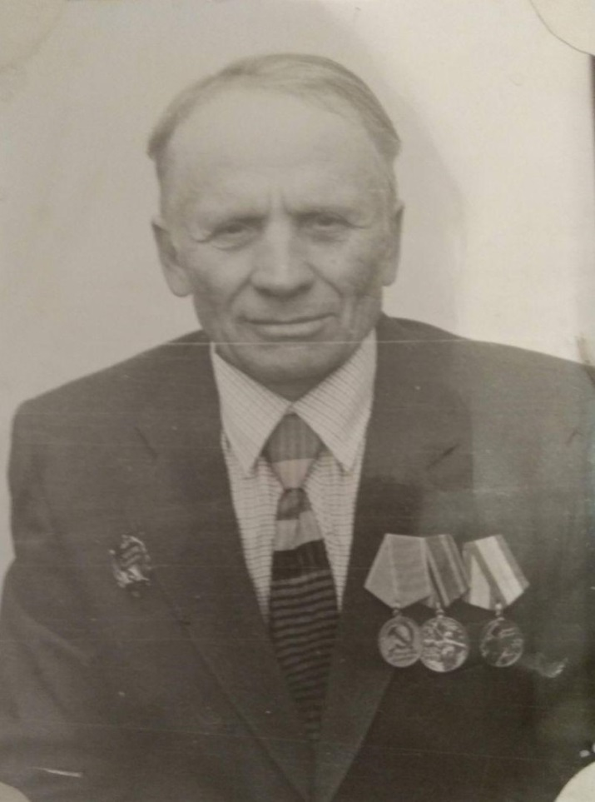

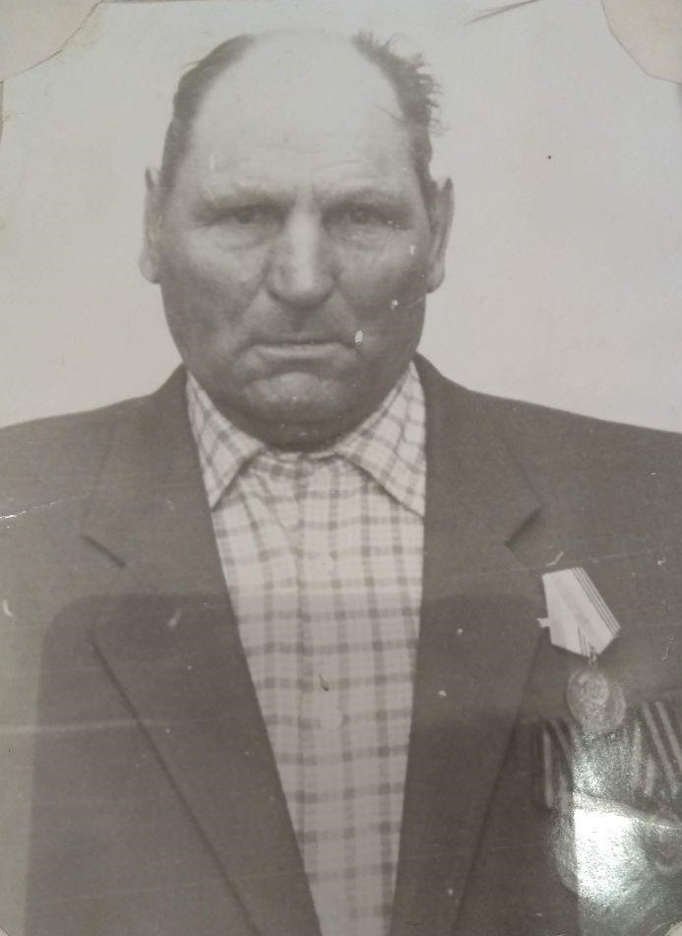

СКУДИН
Михаил Кузьмич

ФИЛОРЕЕВ
Иван Васильевич

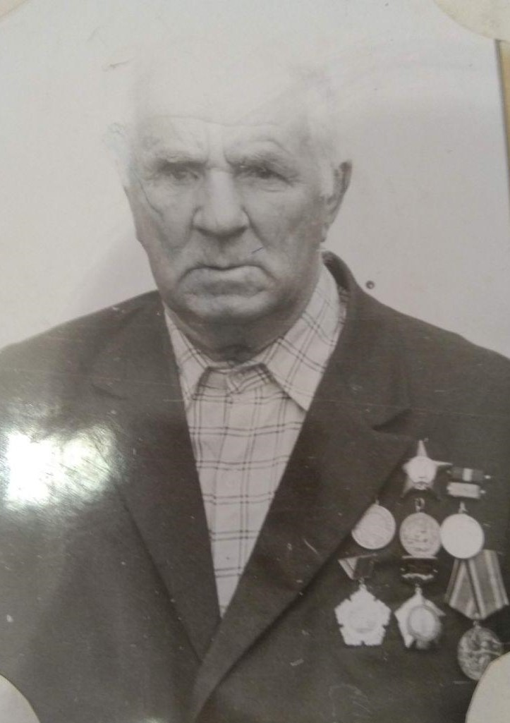
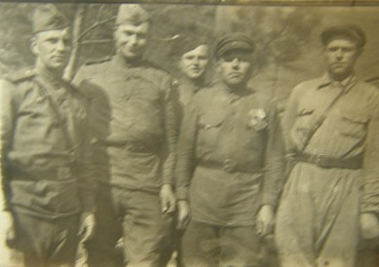
Чугунов Сергей Иванович (первый слева) с боевыми товарищами

ЧУГУНОВ
Сергей Иванович
1912 года рождения. На фронте с 1941 года. Первый бой принял у села Бабушкино на Ленинградском направлении. Участвовал в боях под Москвой, форсировал Днепр, Одер. В 1943 году был ранен. Награжден двумя орденами Красной звезды, многими медалями.

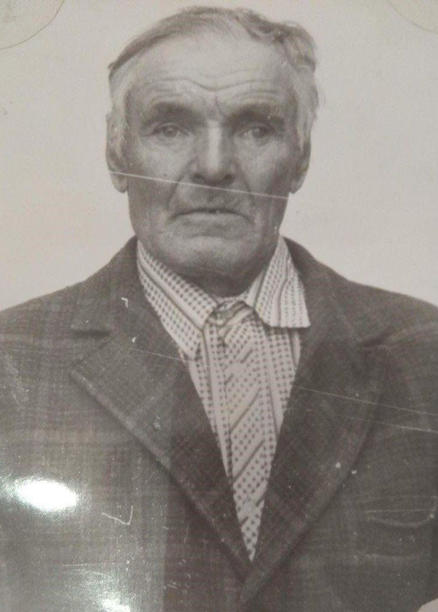

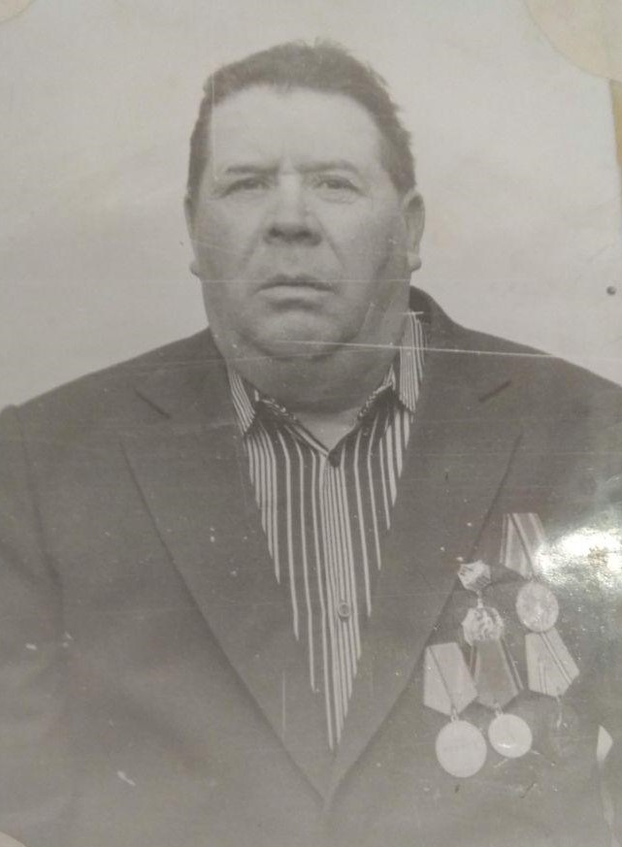

ЧУРБАКОВ
Василий Васильевич
На фронте с 1937 по 1947г. Участвовал в Финской, Великой отечественной и Японской войнах. Воевал в 16 Особом Отдельном батальоне младшим сержантом. С боями прошел Польшу, Финляндию, Германию. Имеет много наград.

ШЕБАЛКОВ
Степан Васильевич

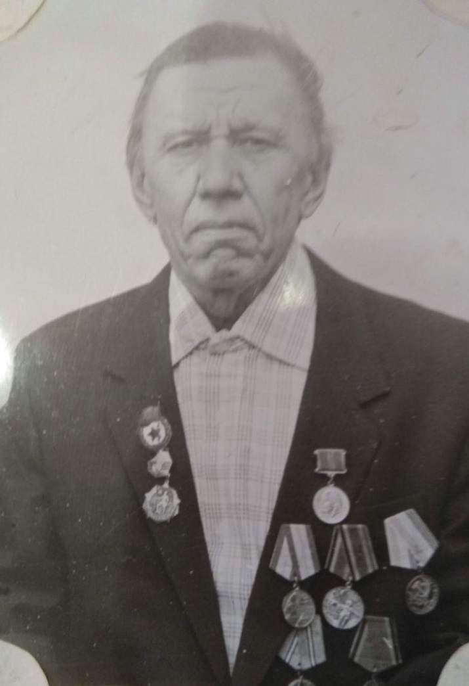

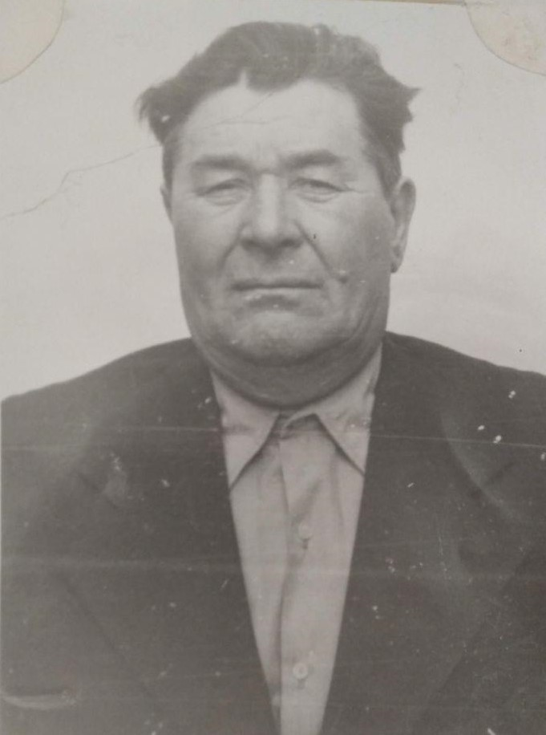

ШЕЙКИН
Андрей Иванович
23.01.1920-30.01.2011

Родился в 1920 году. На фронт ушел в январе 1942 года.
Воевал на Калининском, Ленинградском, Прибалтийском и Северо-Западном фронтах.
Ротный минометчик. Имеет два
ранения. Инвалид Великой Отечественной войны. Закончил войну Андрей Иванович в
г. Шуя. Награжден: орденом Отечественной войны 1 степени, медалью «За боевые заслуги», юбилейными медалями. Всего имеет 12 наград.

ШЛЕПКИН
Василий Алексеевич

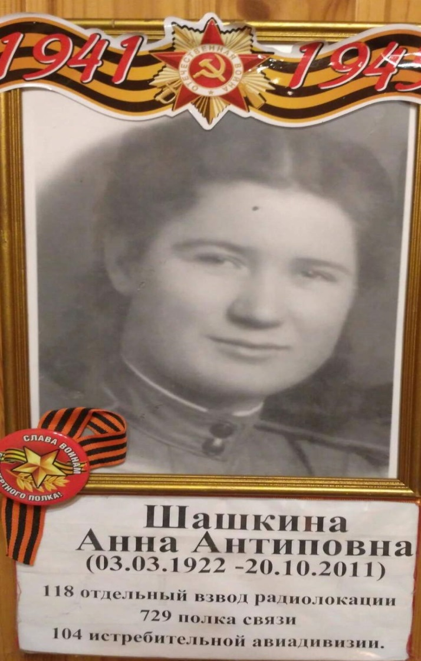

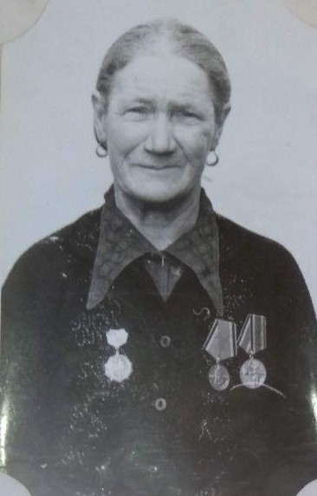

ШАШКИНА
Анна Антиповна
19-летней девушкой пошла на фронт. По распределению попала в Архангельск. Анна Антиповна служила в 118 отдельном взводе. В июне 1945 года вернулась домой. Работала на свекле. В родном селе прожила до конца своих дней.

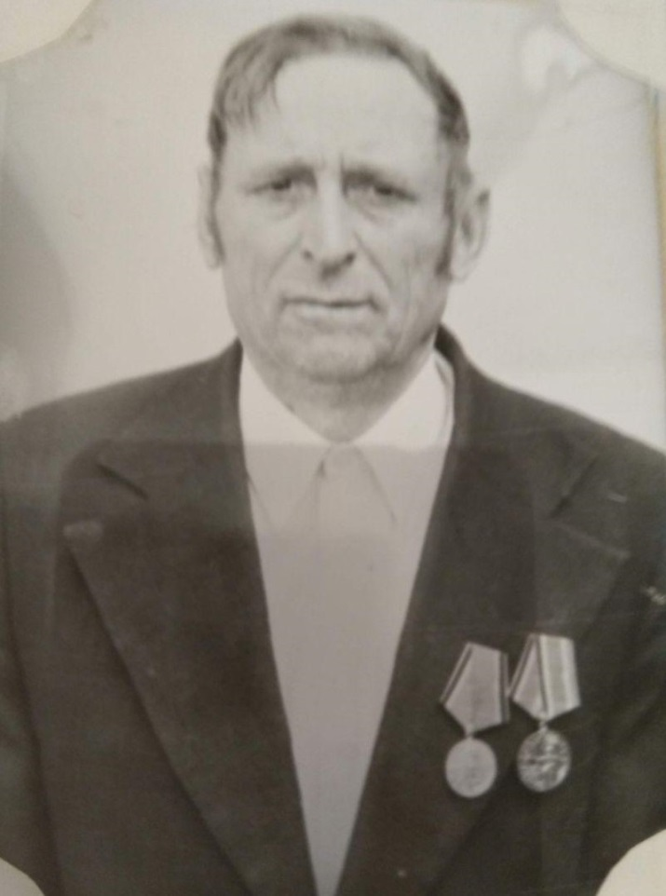

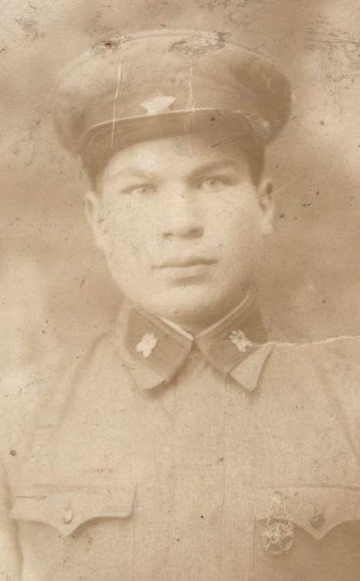

ЮШКИН
Григорий Борисович

СЕВОСТЬЯНИХИН Василий Сергеевич

Каждый человек должен знать свои корни. И мы не должны забывать солдат - участников Великой Отечественной войны. Они рисковали собственной жизнью, чтобы защитить своё Отечество. С каждым годом ветеранов Великой Отечественной войны становится все меньше и меньше. Люди, участвующие в этой страшной войне, достойны внимания и уважения.
Одним из участников Великой Отечественной войны был наш прадед - Поляков Фёдор Семёнович. Родился в с. Верхняя Матчерка Земетчинского района Пензенской области в 1915 году. В ряды Красной Армии был призван 5 сентября 1939 года Земетчинским РВК.
Наш прадедушка был стрелком 1147 стрелкового полка 353-й стрелковой дивизии. Он участвовал в обороне Кавказа, Сталинграда в составе войск 57-й, 46-й армии Сталинградского, Южного, 3-его Украинских фронтов. Пять раз был ранен. 1 марта 1944 года в бою за село Куяльник Николаевской области одним из первых поднялся в атаку и ворвался в село. Закрепившись, на захваченных позициях, в составе отделения отразил две атаки немецкой пехоты и танков. За проявленное мужество и стойкость награжден медалью «За боевые заслуги». 2 апреля 1944 года в бою за хутор Гудевичево Благоевского района Одесской области, наш прадед, несмотря на ранение, продолжал оставаться в боевых порядках атакующей роты. Автоматным огнём уничтожил 20 немецких солдат и офицера. За мужество и отвагу в этом бою рядовой Поляков Ф.С. награжден орденом Славы 3-ей степени. 14 апреля 1944года в составе атакующих подразделений полка, одним из первых ворвался в город Овидиополь Одесской области. И, несмотря на полученное им тяжёлое ранение, принял участие в отражении жестоких контратак противника. За проявленное мужество и стойкость был награждён медалью «За Отвагу».
Вот такой был у меня геройский прадедушка. К сожалению, я его никогда не видел, потому что он умер, когда я ещё не родился. Про него нам рассказали дедушка и бабушка. Я очень горжусь своим прадедом и хочу, чтобы в мире никогда не было войны.
Поляков Дмитрий, 4 класс

Великая Отечественная Война началась 22 июня 1941 года в 4 часа утра - в день, когда в СССР вторглись немецкие войска.
Для кого-то «Война» - это просто короткое слово, но в этом слове столько потерянных людей и столько пролитой крови.
Великая Отечественная война длилась четыре роковых года, а это без малого одна тысяча четыреста восемнадцать дней. Только Блокаде Ленинграда было отведено восемьсот семьдесят один день. Вся страна помнит эти голодные дни, когда людям приходилось выживать и отстаивать честь и отчизну своей Родины.
В Великой Отечественной войне погибло свыше двадцати семи миллионов человек. Война задела семью каждого из нас. Так же наши прабабушки и прадедушки были участниками Великой Отечественной Войны. И сейчас мы расскажем о некоторых наших родственниках, наших предках с маминой стороны, а точнее о зарождении нашего рода четырьмя поколениями ранее. Трудно себе представить, что мы являемся уже пятым поколением после Второй Мировой Войны.
Мы начнем с моего дважды прадедушки. Его звали Александров Кирилл Петрович, он родился, как рассказывает наша бабушка, на троицу в 1898 году, в деревне Асаво - Зубово Башкирской АССР, которая расположена между городами Уфа - Стерлитамак, недалеко от реки Куганак. Кирилл Петрович родился в крестьянской семье рабочих. Работал в колхозе имени В. И. Ленина трактористом, где и познакомился со своей будущей женой Матреной, нашей дважды прабабушкой. В возрасте 18 лет, в 1916 году он стал впервые отцом. Всего за последние 13 лет у них родилось пятеро детей: Сергей - 1916 г.р., Зоя - 1918 г.р., Антонина - 1921 г.р., Василий - 1924 г.р., Валентина - 1927 г.р.
Все они стали участниками Великой Отечественной Войны. Наш дважды прадедушка и четверо его детей вернулись с войны живыми, но война, так или иначе, оставила свой отпечаток на теле и душе наших предков.
Двадцать семь миллионов! Вы только вдумайтесь. Эти страшные цифры унесли жизни многих людей, а где - то и прервали род. Нам даже страшно подумать о том, что было бы, если бы наши предки не вернулись с войны? Ведь тогда, просто на просто, нас не было бы на этом белом свете. Не было бы нашего прошлого и не было бы нашего с вами будущего. Не кому было бы рассказать о подвигах наших предков, наших героев.
Вот так и произошло с одним из сыновей, моего дважды прадеда, Александровым Василием Кирилловичем 1924 г.р., уроженца деревни Асаво - Зубово, Казадаевского сельского совета, который в 1941 году в возрасте 17 лет был призван Стерлитамакским районным военкоматом в ряды Советской Армии в город Сталинград разведчиком Красной Армии. Он погиб 14.11.1942 г. в битве под Сталинградом. В связи с тем, что в ночь на 14 ноября 1942 года, при выходе в разведку, был замечен караульными противника. Был посмертно награжден орденом Красной Звезды за отвагу. На нем закончилось его поколение. Он так и не успел жениться, не успел продолжить свой род. А наша дважды прабабушка, на запросы, о ее сыне после войны, получила ответ: числится в списках «Без вести пропавших».
Конечно же, всю историю своего рода мы узнали со слов своей мамы, а она - из уст своей бабушки, нашей прабабушки. О своем отце, нашем прадедушке, она говорила следующее: он был призван в ряды трудовой армии. Все мужчины в то время были призваны в обязательном порядке в ряды военных войск. Кириллу Петровичу на то время было 43 года. О его наградах и участии в боях я ничего не знаю, но точно знаю, что он очень любил свою Матрену и своих детей. По - возможности писал им письма, оповещая о своих достижениях и, самое главное о том, что он жив. После того, как официально была объявлена победа, наш дважды прадед летом 1945 года вернулся в родную деревню, в родную семью - тем самым показывая стойкость, мужество и патриотизм. Иногда, нам кажется, что все эти три качества присутствуют и в нашей крови. Видимо не зря мы несем в сердце гордость и память о наших предках. В наших жилах течет их кровь.
Как я уже сказала выше, у моего дважды прадеда было пятеро детей. И его старший сын Сергей Кириллович 1916 года рождения в 1941 году был призван в ряды Советской Армии Стерлитамакским районным военкоматом Башкирской АССР. Сергей Кириллович служил водителем в автобате. Он прошел весь фронт до конца, дошел до Берлина. Был контужен (оглушен взрывом мины). После победы, он благополучно вернулся в родное село, где его ждала его любимая Настенька. Это его жена, которая подарила ему пятерых детей.
Дежавю! - подумала я. А у нас в семье шестеро детей. Вот откуда у нашей мамы желание иметь многодетную семью!
Из пятерых детей Александрова Кирилла Петровича нам остается рассказать только о детях женского пола. Из них самой старшей была Зоя Кирилловна, 1918 г.р.. Это сестра нашей родной прабабушки.
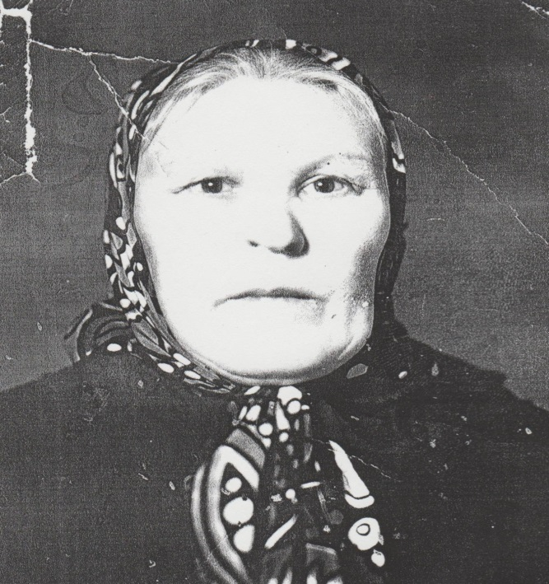 Зоя Кирилловна принимала участие в Великой Отечественной Войне. Она была швеей, работала на швейной фабрике города Стерлитамака Башкирской АССР. Швейная фабрика занималась пошивом одежды и постельного белья, производством камуфляжей. Лично я считаю, что это был неоспоримый вклад в историю нашей семьи, об истории наших предков. Башкирия в годы войны находилась в глубоком тылу. И в этом тылу обучались и работали будущие герои и участники Великой Отечественной Войны. Мы очень горды тем, что наши предки стояли на защите нашей Родины, дойдя до Победы.

Зоя Кирилловна с детства была влюблена. В связи с началом Великой Отечественной Войны ее любимый был призван в ряды вооруженных сил. В декабре 1943 г. она узнала о смерти своего возлюбленного. Зоя Кирилловна так и не вышла ни за кого замуж, в память о своем возлюбленном. Зоя Кирилловна умерла 07.11.1998 года. Наша семья оказалась для нее более чем родной. Наша мама рассказывала нам, что прабабушка была больна болезнью Паркинсона, что мешало ей по жизни и ограничивало ее в возможностях жить привычной жизнью. В нашей семье она была наравне с родной бабушкой. Именно наша семья ухаживала за ней в старости и достойно проводила ее в последний путь.
Следующей из детей была как раз наша прабабушка Александрова Антонина Кирилловна. Она родилась 11.01.1921 года, хотя по паспорту была записана от 24.04.1921 г. В то время
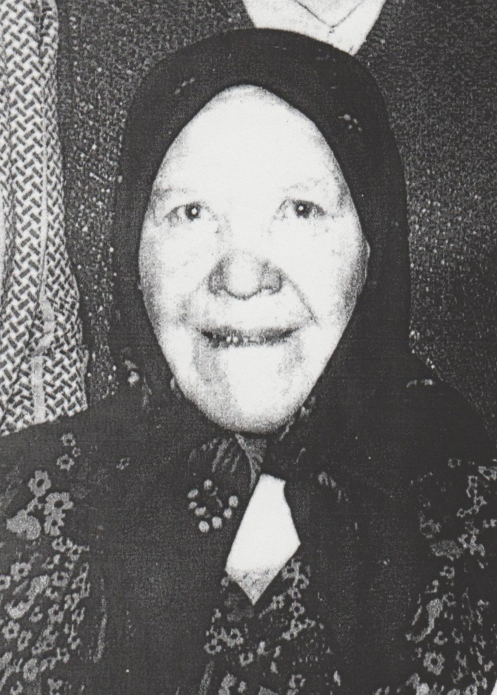было принято неправильно записывать даты рождения детей. В том числе оказалась и наша прабабушка. Наша прабабушка в годы войны также работала в тылу. Она работала там со своей младшей сестрой Валентиной Кирилловной 1927 г.р.. Место их дислокации называлось «Заводская прачечная» города Стерлитамака Башкирской АССР, почтовый ящик № 40. Ныне это завод «Авангард», который в годы войны был известен производством военных снарядов для Российской Армии. Наша прабабушка Антонина со своей сестрой принимали одежду и постельное белье, отправляли это все на стирку, сами же принимали участие в процессе работы прачечного цеха, гладили и организовывали поставку чистого белья на фронт. Наша родная прабабушка до окончания войны проработала на этой прачечной.

Еще в 19 лет, за 2 недели до начала войны, она вышла замуж за Селиверстова Василия Петровича. Он, почти сразу после свадьбы, был призван в ряды вооруженных сил, снайпером. Наша прабабушка так и не успела насладиться сполна замужеством. Ее муж погиб в борьбе под Сталинградом и посмертно награжден Орденом Славы 1 - й степени за отвагу и героизм, проявленные в бою при защите нашей Родины. Еще 7 лет после его смерти наша прабабушка прожила в семье свекрови, которая тоже потеряла в годы войны своего мужа - свекра нашей прабабушки. После она покинула их дом, начав жить в гражданском браке с мужчиной намного старше ее и ниже ее ростом. Звали его Евдокимов Николай. Спустя некоторое время прабабушка родила от него внебрачную дочь - мою бабушку, так и не сменив фамилию в память о своем муже - герое Великой Отечественной Войны. Наша прабабушка умерла в возрасте 74 лет от рака пищевода, достойно продлив свой род и увековечив свое имя в памяти наших сердец. Наша мама всегда отзывается о ней только добрым словом, вспоминая ее как нечто большее. Мама говорит, что она со своей бабушкой проводила больше времени, чем с мамой, и поэтому у них была очень тесная связь.
Самая младшая сестра нашей прабабушки - это Валентина Кирилловна, которая также работала в прачечной и на третьем году войны была осуждена и сослана в Сибирь на 13 лет за то, что она принесла на работу свое постельное белье, а взамен взяла чистое. Это считалось преступлением!? Именно там, она познакомилась со своим будущем мужем. Расписались они в тюрьме и она по беременности попала под амнистию. Впоследствии, из города Стерлитамака она со своим мужем переехала в Пензенскую область. Именно поэтому мы считаем себя относящимися к этому краю. Умерла Валентина Кирилловна в августе 2017 года, в возрасте 90 лет.
Годы войны не прошли бесследно ни для одной из семей нашей Родины, нашей Отчизны. Мы всегда будем хранить память о наших предках, передавая историю нашего рода из поколения в поколение. Мы - наследники наших героев. Наследники победителей.
Ибрагимова Мила, 3 класс
Ибрагимова Полина, 8 класс

ЗЯЗИН
Федор Иванович
Родился в 1912 году в с.Верхняя Матчерка. До Великой Отечественной войны работал участковым милиционером в Шиловском районе Рязанской области. Образование – 4 класса. В сентябре 1942 года был призван на фронт. Призывался из Пензы. Из Пензы был отправлен под Сталинград. Там принял первый бой. На фронте был рядовым разведчиком. Под Сталинградом был ранен в обе ноги. С 1943 года – инвалид 2 группы. Имеет награды: медали «За отвагу», «За доблестный труд в годы Великой Отечественной войне», юбилейные медали.

ЖЕЛУДКОВ
Петр Владимирович
Родился в 1923 году в с.Верхняя Матчерка, образование – 3 класса. Перед уходом на фронт работал скотником. На фронт был призван 17 декабря 1942 года из с. В.Матчерка. Желудков П.В. вспоминает: «Везли на с на поезде до Москвы, а потмо перебросили на Мурманское направление, Ленинградский фронт. В 1944 году мы начали освобождать Норвегию. Я, Желудков Петр Владимирович, был ранен в шею.». Воинское звание: рядовой, 26 армия, 31 корпус, 45 дивизия, 45 батарея. Награды: медали «За отвагу», «За боевые заслуги».

ПОТАПОВ
Леонтий Николаевич
1919 года рождения. Призван в ряды Красной Армии в 1939 году. Награжден орденами Славы II и III степени и орденом Отечественной войны. Участник боев под Сталинградом, в Курске и штурме Кенигсберга.

